Міністерство освіти і науки України
Вінницький національний технічний університет
Факультет інтелектуальних інформаційних технологій та автоматизації
Кафедра комп’ютерних систем управління
КУРСОВА РОБОТА
Пояснювальна записка до курсової роботи
з дисципліни «Веб-технології»
на тему

Система керування готелями
08-01.МП.01.00.008 ПЗ
Студента 1 курсу групи 1АКІТР-26б
спеціальності G7 — Автоматизація,
комп’ютерно-інтегровані технології та робототехніка
Магдій Євген
Керівник: к.т.н., доцент кафедри КСУ
Олег КОВАЛЮК
Національна шкала: __________________
Кількість балів: ____ Оцінка ECTS: ____
Члени комісії:
__________ ________________________
__________ ________________________

Вінниця 2026

Міністерство освіти і науки України
Вінницький національний технічний університет
ЗАТВЕРДЖУЮ
Зав. кафедри КСУ, проф., д.т.н.
__________ В’ячеслав КОВТУН
«____» ____________ 2026 р.

ІНДИВІДУАЛЬНЕ ЗАВДАННЯ
на курсову роботу з дисципліни «Веб-технології»
Студенту Магдію Євгену Едуардовичу групи 1АКІТР-26б на тему «Система керування готелями».
Постановка задачі
1. Проаналізувати роботу мережі готелів і визначити вимоги до обліку номерів, бронювань та проживань.
2. Спроєктувати модель даних, рольовий доступ і алгоритми операцій; подати основні процеси діаграмами PlantUML.
3. Реалізувати серверну частину на Java із Spring Boot та Hibernate, файлову базу H2 і міграції Flyway.
4. Розробити адаптивний інтерфейс на HTML, CSS та JavaScript для Адміна, Адміністратора і Керуючого.
5. Реалізувати перевірку перетинів бронювань, заселення, виселення, клінінг і розрахунок валового доходу.
6. Перевірити бізнес-правила модульними тестами, підготувати Docker-розгортання та інструкцію користувача.
Дата видачі «____» ____________ 2026 р.
Керівник ____________ Олег КОВАЛЮК
Завдання отримав ____________ Євген МАГДІЙ

АНОТАЦІЯ
Магдій Є. Е. Система керування готелями. Курсова робота з дисципліни «Веб-технології». Вінниця: ВНТУ, 2026.
У роботі розроблено вебсистему «Тихий двір» для оперативного керування номерним фондом однієї мережі готелів. Визначено повноваження Адміна, Адміністратора мережі та Керуючого готелю. Реалізовано облік готелів, користувачів, номерів і оснащення, пошук за датами та кількістю ліжок, бронювання, календар, заселення, виселення, клінінг і звіт про валовий дохід.
Серверну частину побудовано на Java 17, Spring Boot і Hibernate. Використано файлову базу H2, міграції Flyway, автентифікацію JWT та прикладний об’єкт HotelToken. Фронтенд складається з окремих HTML-сторінок, CSS і модулів JavaScript. Дані браузер отримує через REST API; спільні елементи створюються з HTML-шаблонів.
Планове бронювання відокремлено від фізичного стану номера. Ціна фіксується при заселенні, а дохід створюється при виселенні за фактичними обліковими ночами. Для запобігання перетинам застосовано транзакції та песимістичне блокування номера. Розглянуто структуру бази, рольові перевірки й алгоритми роботи з часовою межею 12:00 за Києвом.
Підготовлено Docker-розгортання, діаграми PlantUML та інструкції користувачів. Контрольне збирання завершилося успішно; 81 модульний тестовий випадок виконано без помилок. Результат роботи — програмний проєкт і пояснювальна записка з описом прийнятих рішень.
Ключові слова: готель, номерний фонд, бронювання, проживання, рольовий доступ, Java, Spring Boot, H2, JWT, вебзастосунок.

ABSTRACT
Mahdii Y. E. Hotel Management System. Coursework in Web Technologies. Vinnytsia: VNTU, 2026.
This coursework presents Tykhyi Dvir, a web application for the operational management of a single hotel chain. The system separates the responsibilities of the system administrator, the chain administrator and the hotel manager. It provides hotel and staff account management, room inventory, amenity settings, date-based availability search, reservations, a calendar, check-in, checkout, cleaning completion and gross revenue reporting.
The backend uses Java 17, Spring Boot, Hibernate, an embedded file-based H2 database and Flyway migrations. JWT authentication is converted into an application-specific HotelToken principal. The frontend consists of separate HTML pages, CSS and JavaScript modules. Shared HTML templates are populated through DOM properties, while business data is exchanged through a central REST client.
Reservations are modeled separately from physical room states. The nightly rate is captured at check-in, and revenue is recorded at checkout using actual accounting nights. The accounting day starts at noon in the Europe/Kyiv time zone. Transaction boundaries and pessimistic room locking coordinate operations that depend on the same room state.
The project includes Docker deployment instructions and PlantUML diagrams. The verification build completed successfully, with 81 unit test cases and no failures, errors or skipped cases. The report explains the domain model, implementation decisions, test evidence and user workflows.
Keywords: hotel management, room inventory, reservation, occupancy, role-based access, Java, Spring Boot, H2, JWT, web application.

ЗМІСТ
АНОТАЦІЯ 3
ABSTRACT 4
ЗМІСТ 5
ВСТУП 7
1 АНАЛІЗ ПРЕДМЕТНОЇ ОБЛАСТІ ТА ВИЗНАЧЕННЯ ВИМОГ 8
1.1 Організація роботи мережі готелів 8
1.2 Порівняння способів ведення обліку 8
1.3 Ролі та межі повноважень 10
1.4 Функціональні вимоги 11
1.5 Нефункціональні вимоги 12
1.6 Обґрунтування технологічного стеку 13
2 ПРОЄКТУВАННЯ СИСТЕМИ 14
2.1 Архітектура та розподіл відповідальності 14
2.2 Логічна модель предметної області 15
2.3 Проєктування реляційної схеми 17
2.4 Перелічувані значення та довідники 18
2.5 Модель доступу та автентифікації 19
2.6 Початкове налаштування 22
2.7 Алгоритм пошуку і бронювання 23
2.8 Життєві цикли бронювання і номера 26
2.9 Облік часу та доходу 28
3 РЕАЛІЗАЦІЯ ПРОГРАМНОГО ЗАБЕЗПЕЧЕННЯ 29
3.1 Структура серверної частини 29
3.2 Контролери та REST API 30
3.3 Обробка помилок та валідація 31
3.4 Транзакції та блокування 32
3.5 Реалізація заселення 33
3.6 Реалізація виселення і клінінгу 35
3.7 Побудова календаря 37
3.8 Формування звіту про дохід 39
3.9 Організація клієнтської частини 41
3.10 HTML шаблони та робота з DOM 43
3.11 Адаптивний дизайн і зручність роботи 43
3.12 Конфігурація безпеки 44
4 ТЕСТУВАННЯ РОЗГОРТАННЯ ТА ВИКОРИСТАННЯ 45
4.1 Підхід до автоматизованого тестування 45
4.2 Перевірка правил доступу і початкового налаштування 45
4.3 Перевірка бронювання та проживання 46
4.4 Результат контрольного збирання 47
4.5 Розгортання через Docker 48
4.6 Збереження даних і локальний запуск 49
4.7 Інструкція для Адміна 50
4.8 Інструкція для Адміністратора мережі 51
4.9 Інструкція для Керуючого готелю 51
4.10 Контрольний сценарій демонстрації 52
ВИСНОВКИ 54
СПИСОК ВИКОРИСТАНИХ ДЖЕРЕЛ 55
ДОДАТОК А ФРАГМЕНТИ ПРОГРАМНОЇ РЕАЛІЗАЦІЇ 56
А1 Прикладний об’єкт ідентичності 56
А2 Розрахунок облікових ночей 56
А3 Збереження бронювання 57
А4 Виселення і збереження доходу 57
А5 Запит перетину інтервалів 57
А6 Перевірка сесії на HTML сторінці 58
А7 Централізований HTTP клієнт 58
А8 Перевірка розрахунку при виселенні 59
ДОДАТОК Б СТРУКТУРА БАЗИ ТА РОЗГОРТАННЯ 60
Б1 Опис контейнера 61
Б2 Налаштування запуску 61
ДОДАТОК В КОНТРАКТИ ОСНОВНИХ ОПЕРАЦІЙ 62
В1 Приклад структури запиту бронювання 62

ВСТУП
Керування мережею готелів потребує узгодження планових бронювань із фактичним станом номерів. Адміністратор працює із запитами на майбутні дати, а Керуючий відповідає за заселення, виселення й готовність номера після прибирання. Єдина інформаційна система має зберігати ці відомості та підтримувати правила їх узгодженої зміни.
Метою роботи є розроблення вебсистеми керування готелями, що забезпечує розподіл повноважень, перевірку доступності номерів, контроль переходів стану та розрахунок валового доходу. Для цього проаналізовано предметну область, сформульовано вимоги, побудовано модель даних, реалізовано серверну й клієнтську частини, підготовлено розгортання та перевірено бізнес-правила.
Об’єктом дослідження є оперативне керування номерним фондом однієї мережі готелів. Предметом дослідження є моделі даних, алгоритми бронювання й обліку проживань та механізми рольового доступу. Застосовано об’єктне й реляційне моделювання, діаграми UML, транзакційну обробку даних і модульне тестування.
Система «Тихий двір» охоплює готелі, користувачів, номери, оснащення, бронювання, проживання та дохід. Дані гостей, платежі й витрати не належать до предметної області. Сервер створено на Java 17 із Spring Boot, Hibernate та файловою H2. Клієнт складається з HTML, CSS і модулів JavaScript. Для збирання й запуску використано Maven та Docker Compose.
Практичним результатом є програмний проєкт із повним циклом роботи від створення готелю до виселення й звітування. Записка пояснює прийняті рішення на основі завершеної реалізації [10]. Діаграми сформовано з текстових описів PlantUML [9].

1 АНАЛІЗ ПРЕДМЕТНОЇ ОБЛАСТІ ТА ВИЗНАЧЕННЯ ВИМОГ

1.1 Організація роботи мережі готелів
Готель у системі є організаційною одиницею, яка містить набір номерів. Для кожного номера потрібно знати його позначення, кількість ліжок, поточну ціну за ніч, оснащення та фізичний стан. Сукупність цих характеристик утворює основу для пошуку й виконання операцій на місці. Однакова назва номера може використовуватися в різних готелях, але всередині одного готелю вона повинна бути унікальною.
Планування проживань і фактичне обслуговування відбуваються у різних часових площинах. Бронювання описує намір використати номер у майбутньому. Проживання відображає вже розпочате використання номера, а клінінг — його підготовку до наступного заселення. Звідси випливає вимога не зводити всі ці поняття до одного змінного поля. Інакше майбутня бронь могла б приховати те, що сьогодні номер зайнятий або потребує прибирання.
Адміністратор мережі має бачити пропозицію всіх готелів і підбирати номер за датами та кількістю ліжок. Керуючому потрібна інша форма роботи: перелік номерів свого готелю та доступні для них дії. Адмін забезпечує організаційну основу — створює готелі й облікові записи. Розділення цих обов’язків зменшує кількість зайвих елементів інтерфейсу для кожної ролі та визначає серверні правила доступу.
У межах цієї роботи система не реєструє гостя як окрему сутність. Бронювання прив’язується до номера та періоду, а проживання — до номера й фактичного часу. Це достатньо для перевірки доступності, контролю станів і підрахунку валового доходу. Відсутність гостьового профілю є умовою задачі, тому вона послідовно врахована в базі, API, формах та діаграмах.

1.2 Порівняння способів ведення обліку
Для визначення потрібного рівня автоматизації порівняно три підходи: паперовий журнал, електронну таблицю та спеціалізований вебзастосунок. Порівняння стосується організації даних і контролю операцій, а не конкретних комерційних продуктів. Основними критеріями є єдине джерело відомостей, рольові обмеження, перевірка перетинів і відтворюваність розрахунків.
Паперовий журнал дозволяє швидко зафіксувати бронювання, однак перевірка інтервалів і підсумовування доходу виконуються людиною. Електронна таблиця додає сортування та формули, проте права на редагування окремих операцій часто залежать від організації самого файла. Для розподіленої роботи мережі важливо, щоб правила були однаковими для всіх користувачів і виконувалися незалежно від способу надсилання запиту.
Таблиця 1 — Порівняння способів обліку
Критерій | Журнал | Електронна таблиця | Розроблена вебсистема
Джерело даних | Фізичний носій | Файл або спільна таблиця | Єдина реляційна база
Права працівників | Організаційні домовленості | Налаштування доступу до файла | Роль і готель у кожному API-запиті
Перетини дат | Ручна перевірка | Формули та дисципліна введення | Перевірка під блокуванням номера
Фіксація ціни | Запис у журналі | Окрема комірка | Знімок ціни в проживанні
Звіти | Ручне підсумовування | Формули | Вибірка завершених проживань

Вебпідхід обрано тому, що він дозволяє перенести перевірки з інструкцій для працівника до виконуваного коду. Наприклад, виселення вільного номера відхиляється сервером, а не лише відсутністю кнопки на сторінці. Так само перед збереженням бронювання перевірка повторюється незалежно від результату попереднього пошуку. Це робить правила частиною системи, а не властивістю окремого користувацького сценарію.

1.3 Ролі та межі повноважень
У системі визначено три ролі з точним зіставленням. Роль ADMIN відповідає Адміну, ADMINISTRATOR — Адміністратору мережі, MANAGER — Керуючому готелю. Ролі не утворюють ієрархію успадкування. Наявність ролі Адміна не означає автоматичного права виконувати бронювання або переглядати фінансовий звіт. Кожна операція перевіряє саме ту роль, яка відповідає її призначенню.
Адмін створює користувачів усіх трьох ролей, зокрема інших Адмінів та Адміністраторів. Для Керуючого він обов’язково задає існуючий готель. Для інших ролей така прив’язка не встановлюється. Кілька Керуючих можуть працювати з одним готелем, але кожний окремий Керуючий має тільки один готель. Це співвідношення дозволяє підтримати позмінну роботу без додаткового обліку персоналу.
Таблиця 2 — Повноваження ролей
Операція | Адмін | Адміністратор | Керуючий
Створювати готелі та користувачів | Так | Ні | Ні
Додавати й редагувати номери | Ні | Ні | Свій готель
Шукати й створювати бронювання | Ні | Так | Ні
Змінювати дати та скасовувати бронювання | Ні | Так | Ні
Заселяти, виселяти, завершувати клінінг | Ні | Ні | Свій готель
Переглядати дохід | Ні | Готель або мережа | Свій готель

Матриця описує операції предметної області. Доступ до переліків даних додатково залежить від конкретного сервісу та фільтра готелю. Меню браузера містить лише розділи, потрібні ролі, але рішення про виконання захищеної операції приймається на сервері. Якщо Керуючий вручну змінить ідентифікатор готелю в запиті, сервер порівняє його з прив’язкою користувача й відхилить звернення до чужого готелю.

1.4 Функціональні вимоги
Початкове налаштування має виконуватися без стандартного пароля. Коли в базі немає користувачів, система пропонує форму створення першого Адміна. Після налаштування ця операція більше не повинна бути доступною як спосіб створення додаткового привілейованого облікового запису. Повторний запит перевіряється сервером після отримання блокування спеціального запису.
Підсистема номерів повинна підтримувати визначення кількості ліжок у межах від 1 до 20, невід’ємної ціни та набору оснащення. Ціна задається Керуючим. Номер не переноситься між готелями через звичайну форму редагування. Підсистема бронювання приймає діапазон від однієї до 366 ночей і не дозволяє початок бронювання у минулому. Пошук повертає дві окремі групи: точні збіги за місткістю та номери з більшою кількістю ліжок.
Таблиця 3 — Функціональні вимоги
Позначення | Вимога | Очікуваний результат
F1 | Створення першого Адміна | Нормалізований email, хеш пароля, роль ADMIN
F2 | Облік готелів і користувачів | Єдина структура мережі та прив’язки Керуючих
F3 | Облік номерів | Місткість, ціна, оснащення й фізичний стан
F4 | Бронювання на майбутні дати | Відсутність перетину активних бронювань
F5 | Заселення та виселення | Фактичні часові позначки й збережена ціна
F6 | Завершення клінінгу | Повернення номера у стан FREE
F7 | Календар | Усі застосовні стани та позначення накладки
F8 | Звітність | Сума доходу завершених проживань за період

Заселення можливе лише у номер зі станом FREE. Якщо на поточну дату існує бронювання, операція повинна посилатися на відповідний запис. За відсутності бронювання дозволяється заселення без нього. При цьому створюється проживання з фактичним часом початку і копією поточної ціни. Виселення завершує це проживання, створює дохід і переводить номер у CLEANING. Завершення клінінгу є окремою дією та не створює нового доходу.

1.5 Нефункціональні вимоги
Інтерфейс має залишатися придатним для роботи зі смартфона. Це означає послідовне розташування основних елементів, достатній розмір кнопок і відсутність залежності від наведення вказівника. Широка таблиця календаря може прокручуватися горизонтально, оскільки одночасне відображення багатьох дат на вузькому екрані не повинно зменшувати текст до нерозбірливого розміру. На широкому екрані використовується бічна навігація.
Вимога відтворюваного запуску забезпечується описом збирання та контейнера. Файлова база і ключ підпису мають зберігатися поза життєвим циклом контейнера, щоб перезбирання програми не означало втрату робочих записів. Структура таблиць створюється автоматично, а Hibernate перевіряє її відповідність сутностям. Для навчального застосунку це дозволяє перевірити весь цикл розгортання на одному комп’ютері.
Окремою вимогою є читабельність коду. Контролери, сервіси, репозиторії, сутності, DTO та перетворювачі мають різні пакети. Фронтенд поділено за сторінками й відповідальністю модулів. Назви залежностей відображають їх типи, а коментарі пояснюють бізнес-правила, блокування та часові межі. Таке структурування потрібне і для супроводу програми, і для зіставлення її реалізації з пояснювальною запискою.

1.6 Обґрунтування технологічного стеку
Java 17 обрано як мову серверної частини, що дозволяє явно описувати типи даних, часові значення та об’єктні зв’язки. DTO реалізовано як records, а перелічувані значення — як enum. Spring Boot забезпечує запуск автономного вебзастосунку та узгоджену конфігурацію його залежностей [1]. У проєкті використано версію 3.5.16, зафіксовану в pom.xml. Остаточна поведінка визначається класами застосунку та його налаштуваннями.
Hibernate і Spring Data JPA використано для відображення сутностей на таблиці та виконання запитів. H2 працює у вбудованому файловому режимі: її рушій виконується разом із Java-процесом, а дані зберігаються на диску. Документація H2 передбачає файлові бази, транзакції й блокування рядків [3]. Для задачі з одним сервером це усуває необхідність окремо встановлювати та налаштовувати СУБД.
Flyway задає порядок застосування SQL-міграцій і дозволяє відтворювати структуру бази в іншому середовищі [4]. У проєкті вся початкова схема міститься у V1__initial_schema.sql. Maven керує залежностями та етапами збирання. Docker Compose описує порт, образ і папку постійних даних. Поєднання цих інструментів робить запуск частиною репозиторію, а не набором незафіксованих ручних дій.
На клієнті використано стандартні HTML, CSS та JavaScript ES modules. Модулі дозволяють розділити код і явно імпортувати потрібні функції [7]. Окремий клієнтський фреймворк і збирач не потрібні для обраного набору сторінок. Це спрощує структуру навчального проєкту: HTML відповідає за розмітку, CSS — за вигляд, JavaScript — за дані та події.

2 ПРОЄКТУВАННЯ СИСТЕМИ

2.1 Архітектура та розподіл відповідальності
Застосунок має клієнт-серверну архітектуру. Браузер завантажує статичні сторінки із Spring Boot, після чого отримує дані через REST API. Один серверний процес містить HTTP-сервер, механізм перевірки JWT, бізнес-сервіси, репозиторії та вбудований рушій H2. Браузер виконується на пристрої користувача, тому його не слід ототожнювати зі статичними файлами, розміщеними в контейнері.
Контролер відповідає за HTTP-маршрут, читання параметрів і передачу DTO до сервісу. Сервіс визначає, чи має користувач право на дію, чи виконані її передумови і які записи потрібно змінити. Репозиторій інкапсулює доступ до даних. Такий розподіл дозволяє перевіряти бізнес-логіку окремо від HTTP та бази, а також повторно використовувати єдині правила у кількох контролерах.
Фізичне розгортання складається з одного Docker-контейнера та папки data на хості. У поточному compose.yaml порт 8080 контейнера опубліковано як 8081 на локальному комп’ютері. Отже, контейнерна версія відкривається за адресою http://localhost:8081. При безпосередньому запуску Java-процесу стандартним залишається порт 8080. Це розрізнення важливе для інструкції користувача та перевірки доступності сервісу.
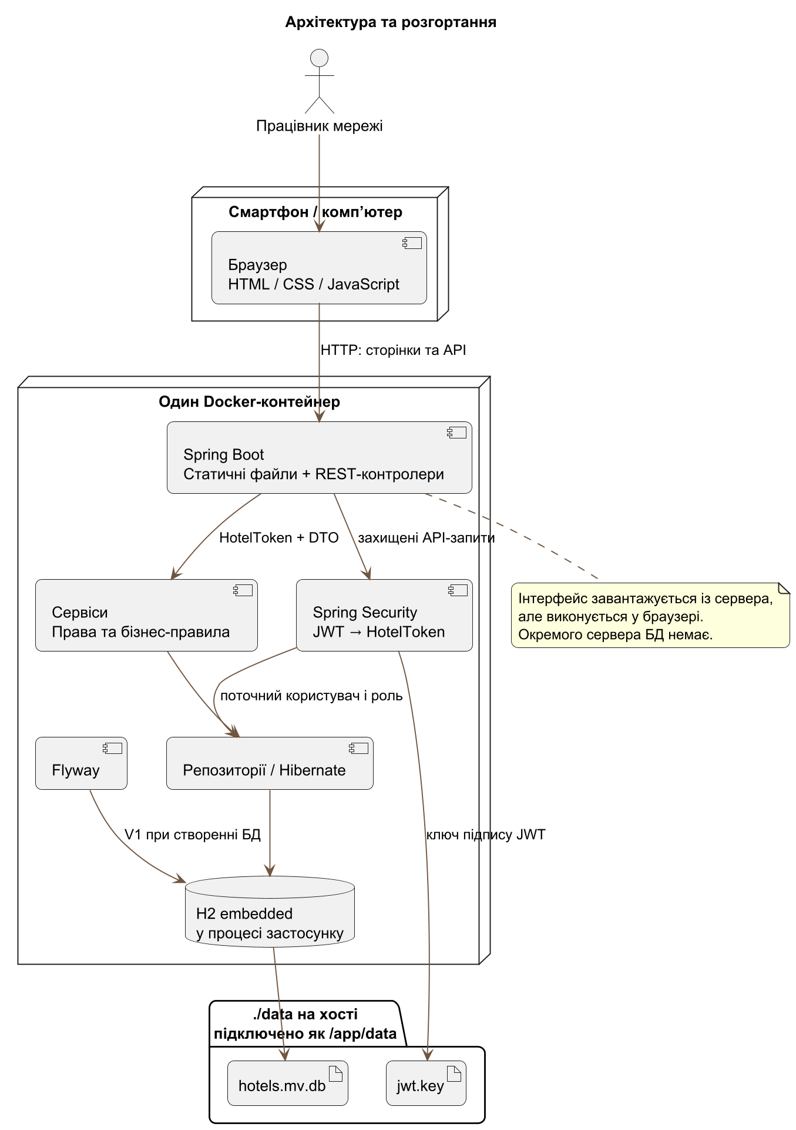
Рисунок 2.1 — Архітектура та розгортання системи

2.2 Логічна модель предметної області
Центральними сутностями є готель, номер, бронювання та проживання. Номер належить одному готелю й може мати багато бронювань у різні періоди. Кожне бронювання стосується одного номера. Проживання також пов’язане з номером, але може існувати без попереднього бронювання. Для бронювання, за яким відбулося заселення, створюється не більше одного проживання.
Дохід моделюється окремим записом. Він пов’язаний з одним завершеним проживанням і з готелем, якому належить номер. Окремий запис доходу зберігає суму, кількість ночей та момент фіксації. Така модель не вимагає повторно обчислювати історичний дохід за поточною ціною номера. Зв’язок stay_id у таблиці revenue є унікальним, що додатково захищає від дублювання результату виселення.
Користувач має одну роль із довідника app_role. Роль може використовуватися багатьма користувачами. Лише Керуючий має прив’язку до готелю; це правило контролюється сервісом створення користувачів. Логічна модель показує значущі для предметної області характеристики й кратності, не перевантажуючи схему Java-типами, конструкторами та технічними методами доступу.
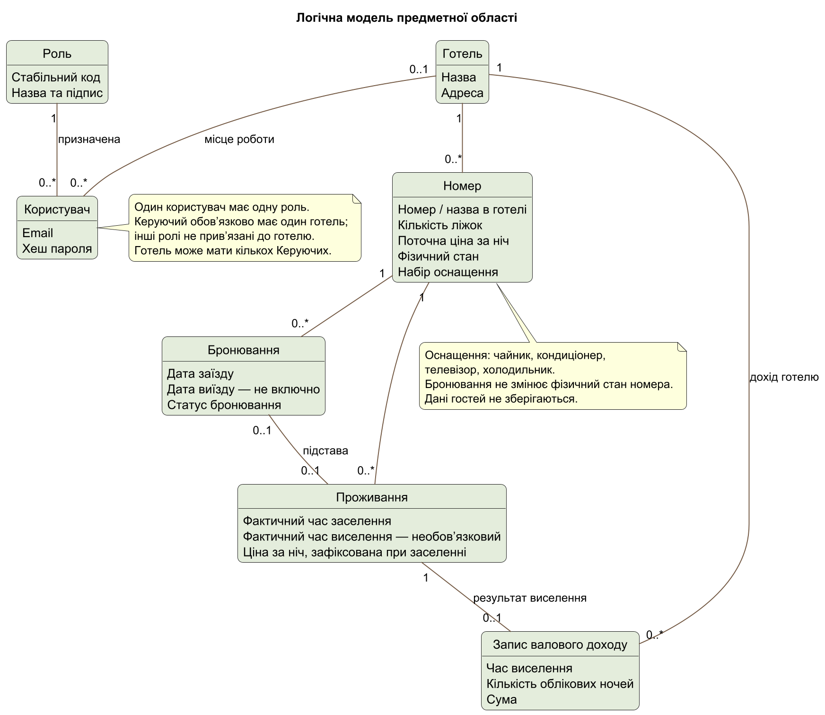
Рисунок 2.2 — Логічна модель даних системи

2.3 Проєктування реляційної схеми
Реляційна схема містить таблиці hotel, app_role, app_user, room, room_equipment, booking, stay, revenue і setup_lock. Основні записи використовують генеровані BIGINT-ідентифікатори. Роль ідентифікується заданим числовим кодом enum, а setup_lock містить один службовий запис. Зовнішні ключі забезпечують посилальну цілісність між таблицями.
Таблиця 4 — Таблиці бази даних
Таблиця | Призначення | Основні зв’язки та унікальність
hotel | Готелі мережі | Первинний ключ id
app_role | Довідник ролей | code; унікальна name
app_user | Облікові записи | Унікальний email; role; необов’язковий hotel_id
room | Номерний фонд | hotel_id; унікальна пара hotel_id і number
room_equipment | Оснащення номера | Складений ключ room_id і equipment_code
booking | Планові бронювання | room_id; індекс за номером, статусом і датами
stay | Фактичні проживання | room_id; унікальний необов’язковий booking_id
revenue | Результати виселення | Унікальний stay_id; hotel_id
setup_lock | Синхронізація початкового налаштування | Постійний запис id = 1

У завершеній версії міграція не містить CHECK-обмежень для діапазонів і переліків кодів. Валідація кількості ліжок, ціни, дат та призначення готелю виконується DTO і сервісами. Перетворювачі enum відхиляють невідомі числові значення. Водночас у схемі збережено PRIMARY KEY, FOREIGN KEY, UNIQUE і NOT NULL. Таким чином, структурна цілісність контролюється базою, а предметні умови — прикладним кодом.
Грошові поля мають тип DECIMAL: ціна номера й проживання — DECIMAL(12, 2), сума доходу — DECIMAL(14, 2). У Java їм відповідає BigDecimal. Дати бронювання зберігаються як DATE, а фактичні моменти заселення й виселення — як TIMESTAMP WITH TIME ZONE. Це дозволяє не змішувати календарний період планування з часовою позначкою події.

2.4 Перелічувані значення та довідники
Ролі, стани й оснащення визначено enum-класами. Кожне значення має стабільний числовий код та український підпис. Код задається явно, тому зміна порядку елементів у Java-файлі не змінює значення, збережені в базі. Використання ordinal для таких даних могло б пов’язати їх зміст із позицією у вихідному коді, що ускладнило б супровід схеми.
Таблиця 5 — Коди перелічуваних значень
Перелік | Значення та коди | Місце використання
Role | ADMIN 0; ADMINISTRATOR 1; MANAGER 2 | Довідник ролей і HotelToken
RoomState | FREE 0; OCCUPIED 1; CLEANING 2 | Фізичний стан номера
BookingStatus | RESERVED 0; CHECKED_IN 1; COMPLETED 2; CANCELLED 3 | Життєвий цикл бронювання
Equipment | KETTLE 0; AIR_CONDITIONER 1; TELEVISION 2; REFRIGERATOR 3 | Набір оснащення номера

Для станів і оснащення використовуються JPA AttributeConverter. Спільний CodedEnumConverter перетворює enum у code та знаходить enum за кодом при читанні. Якщо код невідомий, перетворення завершується помилкою. Null обробляється окремо. Призначення ролі користувачу реалізовано зв’язком ManyToOne із UserRole, тому роль у цьому зв’язку зберігається як зовнішній ключ, а не як незалежне поле enum.
Під час запуску HotelsApplication.setup викликає RoleService.initialize. Метод проходить Role.values, створює відсутні записи та оновлює назви й підписи існуючих. Повторний запуск не створює дублікати. Для клієнта контролер каталогу повертає групи roles, roomStates, bookingStatuses та equipment з полями name, code і label. Це усуває дублювання словників українських назв у JavaScript.

2.5 Модель доступу та автентифікації
Автентифікація починається з перевірки email і пароля. Email нормалізується: видаляються зайві пробіли по краях і застосовується нижній регістр. Пароль порівнюється з BCrypt-хешем. Успішна перевірка приводить до видачі JWT, який містить ідентифікатор користувача, видавця та часові межі дії. Строк дії токена становить вісім годин.
Spring Security перевіряє підпис, видавця та строк дії JWT у захищеному запиті. Підтримка Bearer-токенів і перетворення результату перевірки в об’єкт автентифікації відповідає моделі Resource Server [2]. У цьому проєкті застосовано власний HotelTokenConverter: після перевірки JWT він знаходить користувача в базі та створює HotelToken із поточною роллю й готелем. Тому бізнес-код не читає довільні claims токена.
HotelToken містить userId, email, role і hotelId та реалізує Principal. Метод hasRole виконує точне порівняння, requireRole відхиляє операцію при невідповідності, requireHotelAccess контролює готель Керуючого. Метод hotelFilter підставляє потрібну область даних, а requireRevenueAccess відокремлює доступ до фінансового звіту. Об’єкт незмінний у межах запиту, що дозволяє передавати його між контролером і сервісом без зміни ідентичності.

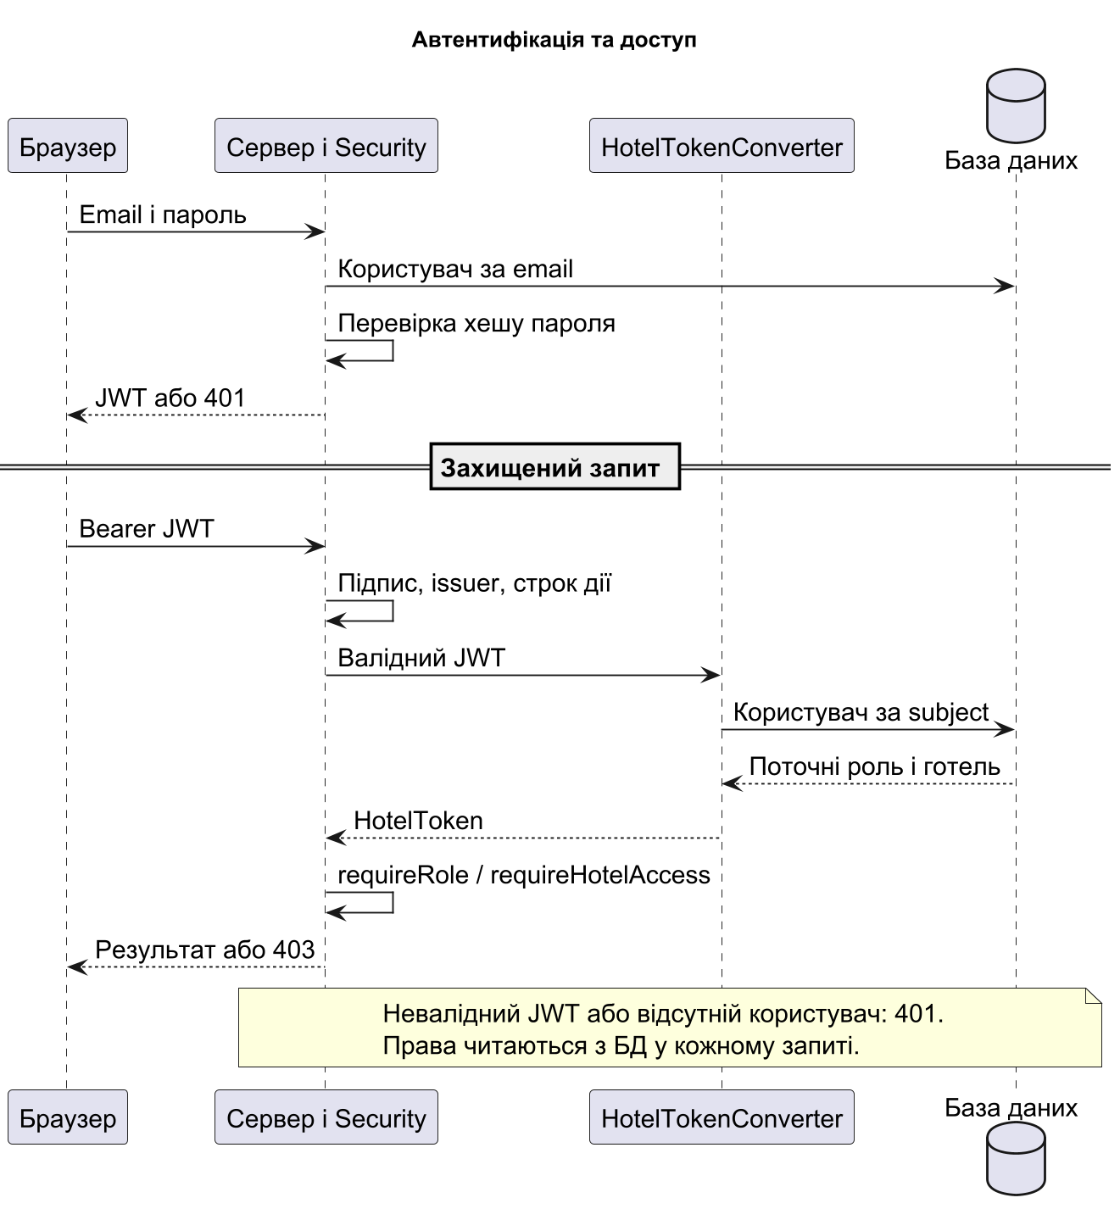
Рисунок 2.3 — Вхід і перевірка доступу до операцій

2.6 Початкове налаштування
Створення першого користувача є особливою операцією, оскільки до цього моменту немає облікового запису, який міг би підтвердити права іншого. Водночас сама відсутність користувачів на початку запиту не гарантує, що паралельний запит не створить Адміна до завершення першого. Тому перевірка кількості користувачів виконується після блокування постійного запису setup_lock.
SetupLock представлено окремою JPA-сутністю. Репозиторій застосовує PESSIMISTIC_WRITE до завантаження запису з id = 1. Якщо після отримання блокування користувачі вже існують, сервіс повертає конфлікт. Якщо база порожня, створюється користувач із роллю ADMIN, нормалізованим email і хешем пароля. Створення запису та перевірка виконуються в одній транзакції.
Після першого входу Адмін додає готелі та користувачів. Керуючі заповнюють номерний фонд, а Адміністратор отримує можливість бронювати наявні номери. Система не містить демонстраційних паролів, які потрібно було б змінювати вручну. Ролі, на відміну від користувачів, формуються автоматично з enum, оскільки вони є частиною моделі застосунку.
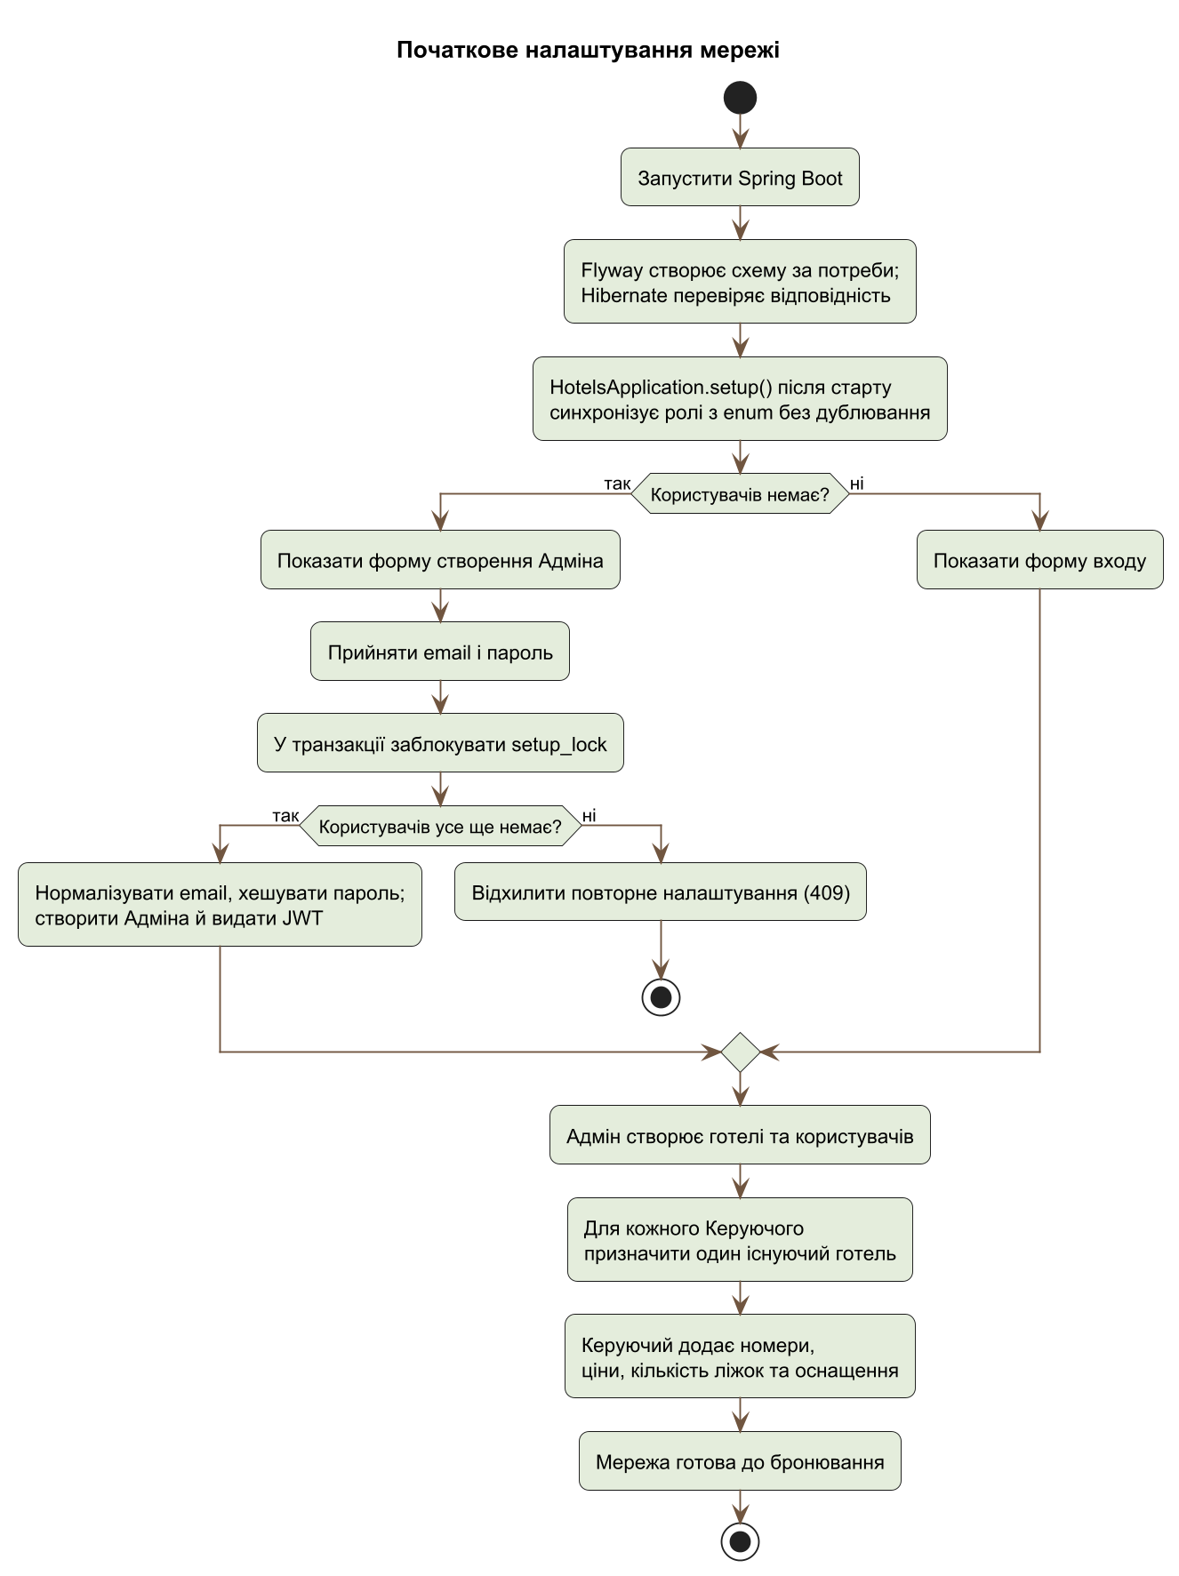
Рисунок 2.4 — Початкове налаштування мережі

2.7 Алгоритм пошуку і бронювання
Бронювання задається напіввідкритим інтервалом [startDate, endDate). Дата виїзду не входить до періоду, тому виїзд одного бронювання і заїзд іншого в один день дозволені. Для двох інтервалів перетин існує, якщо початок першого менший за кінець другого, а кінець першого більший за початок другого. Ця умова безпосередньо використовується в запиті репозиторію.
Пошук перевіряє роль Адміністратора, коректність дат і кількість ліжок. Для кожного номера відкидаються варіанти з меншою місткістю або перетином активного бронювання. Залишок розподіляється на exact і larger. До активних статусів для перевірки належать RESERVED та CHECKED_IN. Поточний фізичний стан номера не є підставою приховувати його для довільної майбутньої дати.
Результат пошуку є інформаційним і не встановлює резервування. Між показом списку та натисканням кнопки інший Адміністратор може змінити дані. Тому метод save отримує блокування номера, після чого повторно перевіряє перетини. При редагуванні поточний запис виключається з перевірки за id. Зміна номера в існуючому бронюванні не допускається: для цього потрібно скасувати його та створити нове.

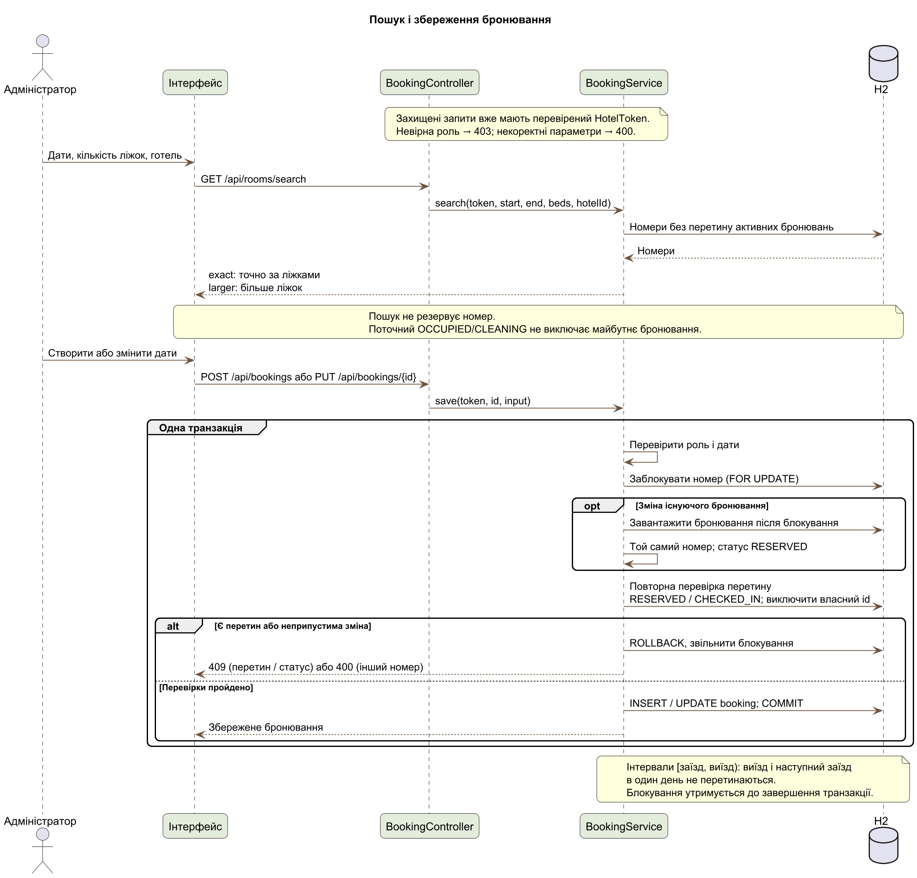
Рисунок 2.5 — Пошук і транзакційне збереження бронювання

2.8 Життєві цикли бронювання і номера
Бронювання починається у стані RESERVED. До заселення Адміністратор може змінити його дати або скасувати запис. Заселення за відповідним бронюванням переводить його у CHECKED_IN. Виселення завершує пов’язане бронювання станом COMPLETED. Скасування формує стан CANCELLED і не створює запису доходу. Закінчення календарної дати саме по собі не виконує перехід статусу.
Фізичний стан номера має незалежний цикл. Новий номер створюється вільним. Заселення переводить його з FREE у OCCUPIED, виселення — з OCCUPIED у CLEANING, а підтвердження завершеного прибирання — з CLEANING у FREE. Сервер перевіряє вихідний стан перед кожною зміною. Завдяки цьому неможливо завершити клінінг зайнятого номера або повторно виселити вже виселений номер як звичайну успішну операцію.
Розділення двох циклів дозволяє відобразити реальні робочі ситуації. Наприклад, номер може мати майбутню бронь і перебувати сьогодні на клінінгу. Якщо фактичне проживання триває до дати іншого бронювання, календар має показати обидва стани. Система не приховує таку ситуацію шляхом заміни одного статусу іншим, а робить її видимою для працівника.
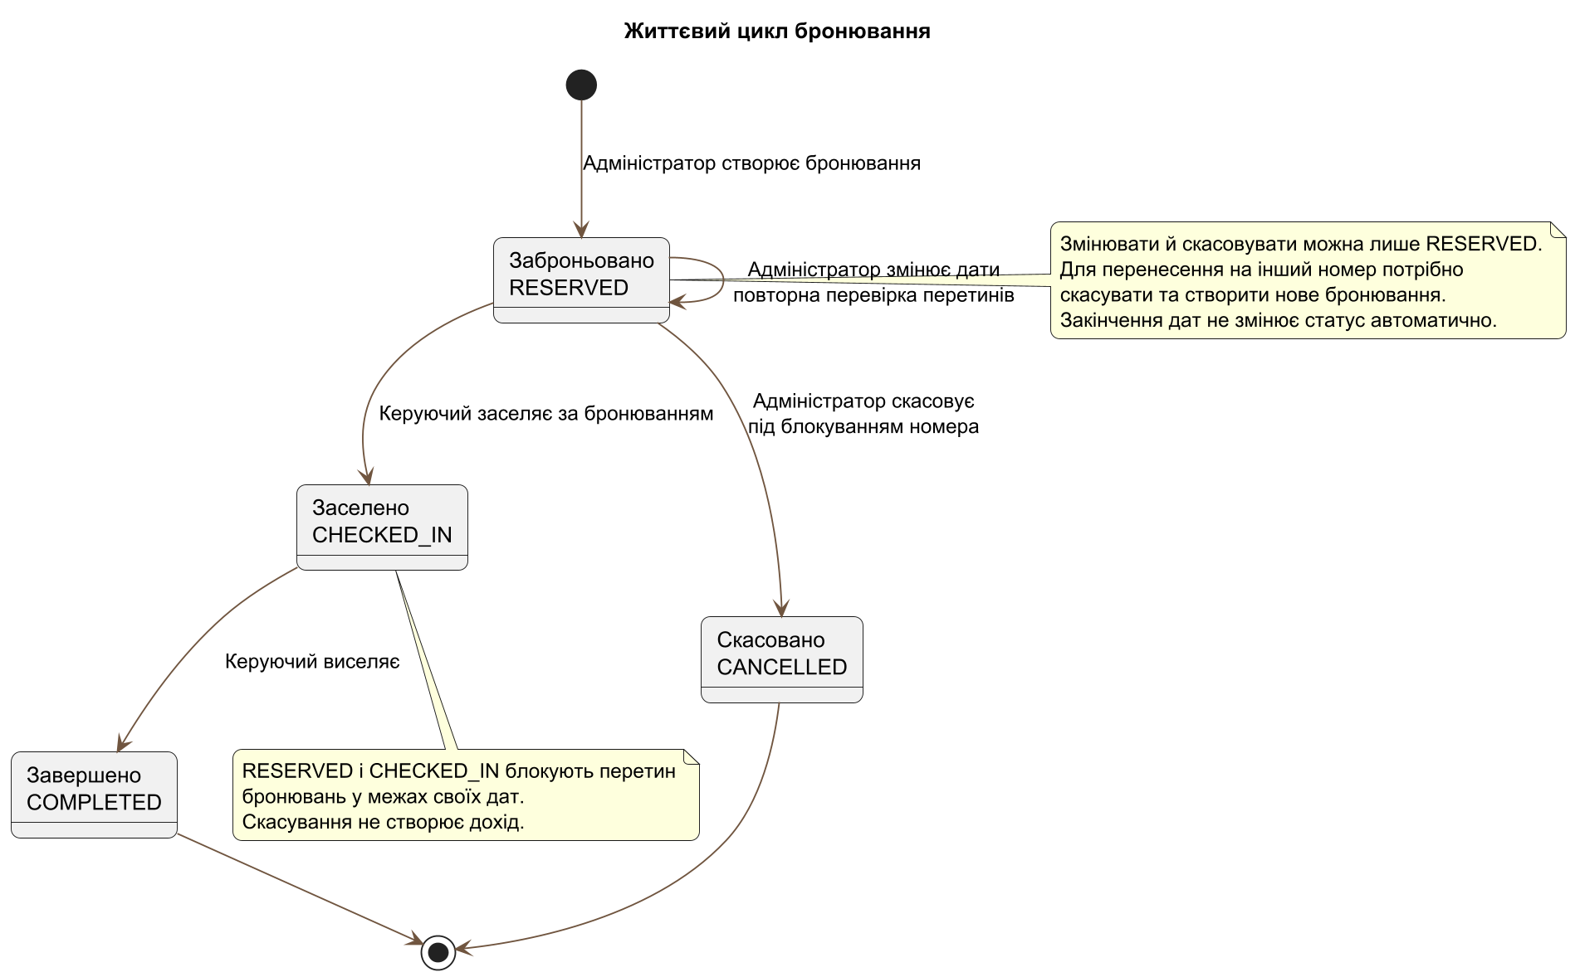
Рисунок 2.6 — Життєвий цикл бронювання
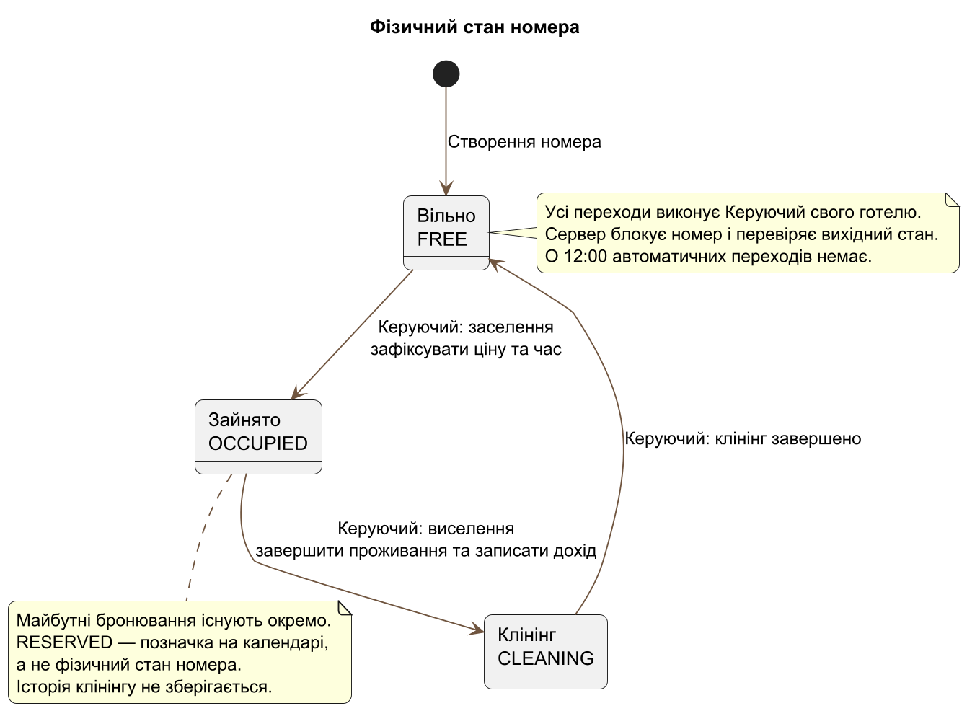
Рисунок 2.7 — Життєвий цикл фізичного стану номера

2.9 Облік часу та доходу
Для планування бронювання використовується LocalDate, для фактичних подій — Instant. Перетворення між моментом часу й обліковою датою здійснюється у часовому поясі Europe/Kyiv. Java API розрізняє дату, момент, часовий пояс і тривалість [6], що дозволяє явно реалізувати правило готельної доби. Годинник передається через залежність Clock, тому у тестах час можна зафіксувати.
Облікова дата для моменту до 12:00 дорівнює попередній календарній даті; починаючи з 12:00 — поточній. Кількість ночей визначається різницею облікових дат виселення й заселення з мінімумом одна ніч. Розрахунок спирається на локальні дати, а не на ділення кількості секунд на 86400. Це зберігає потрібну семантику при сезонній зміні годинника.
Нехай D(t) — облікова дата моменту t, p — ціна за ніч, зафіксована при заселенні. Тоді кількість ночей n = max(1, D(tвис) − D(tзас)), а валовий дохід S = p × n. Ціна копіюється з номера до проживання лише один раз. Звіт використовує вже створені записи доходу, відбираючи їх за моментом фактичного виселення у періоді від 12:00 початкової дати до 12:00 кінцевої дати, не включаючи останню межу.
Таблиця 6 — Приклади обліку ночей
Заселення за Києвом | Виселення за Києвом | Облікові дати | Ночі
10 листопада 14:00 | 12 листопада 11:00 | 10 і 11 листопада | 1
10 листопада 14:00 | 12 листопада 12:00 | 10 і 12 листопада | 2
10 листопада 10:00 | 10 листопада 18:00 | 9 і 10 листопада | 1
10 листопада 14:00 | 10 листопада 18:00 | 10 і 10 листопада | 1

При ціні 1200 грн дві облікові ночі дають 2400 грн доходу. Подальша зміна ціни номера не змінює ціну вже відкритого проживання.

3 РЕАЛІЗАЦІЯ ПРОГРАМНОГО ЗАБЕЗПЕЧЕННЯ

3.1 Структура серверної частини
Кореневий пакет ua.edu.hotels містить клас запуску HotelsApplication. Решту коду розподілено за архітектурною відповідальністю. У config зосереджено конфігурацію безпеки та годинника, у security — прикладний principal і перетворення JWT. Пакет controller описує зовнішній HTTP-контракт, service містить операції предметної області, repository — способи отримання й блокування даних.
Дані також поділено на кілька категорій. Entity-класи відповідають збереженим записам, DTO визначають структуру запитів і відповідей, enum задають допустимі іменовані значення. Перетворювачі відокремлюють числове представлення enum у базі від його об’єктного представлення. Така організація допомагає знайти місце зміни: перевірка дат належить бізнес-правилам, а назва HTTP-параметра — контролеру.
Таблиця 7 — Структура серверних пакетів
Пакет | Основна відповідальність | Приклад
controller | Маршрути, параметри, валідація тіла | BookingController
service | Правила й транзакційні операції | StayService
repository | Запити до бази та блокування | RoomRepository
data/entity | Збережені сутності | Booking, Stay, Revenue
data/dto | Контракти запитів і відповідей | BookingInput, CalendarDay
data/enums | Іменовані значення зі стабільними кодами | Role, RoomState
data/converter | Відображення enum у числові колонки | CodedEnumConverter
security | Ідентичність і перевірка доступу | HotelToken

Залежності передаються через конструктори. Lombok RequiredArgsConstructor створює конструктор для final-полів, а Getter, Setter і NoArgsConstructor скорочують повторюваний код сутностей. Для JPA-сутностей не використано Data, щоб автоматично не вводити поведінку equals, hashCode і toString для змінних ідентифікаторів та зв’язків. DTO залишаються records і не потребують окремих методів доступу.

3.2 Контролери та REST API
Контролери групуються за ресурсами: готелі, користувачі, номери, бронювання, проживання, календар і дохід. Для читання використовується GET, для створення та команд життєвого циклу — POST, для редагування даних — PUT. Окремі маршрути заселення, виселення та клінінгу відображають різні предметні дії, а не дозволяють довільно записати будь-який стан номера.
HotelToken надходить у метод контролера через AuthenticationPrincipal. Контролер передає його до сервісу разом із типізованими параметрами. Тіло запиту перевіряється через Valid та обмеження DTO. Наприклад, RoomInput містить межі кількості ліжок і ціни, а Credentials визначає формат email і довжину пароля. Перевірка взаємозалежних умов залишається у сервісному шарі.
Таблиця 8 — Основні маршрути API
Метод і маршрут | Призначення | Основна перевірка
GET /api/auth/status | Потреба початкового налаштування | Наявність користувачів
POST /api/auth/setup | Перший Адмін | Порожня база під блокуванням
POST /api/auth/login | Вхід | Email і пароль
GET /api/me | Поточний користувач | Валідна автентифікація
GET /api/catalog | Підписи й коди enum | Публічний довідник
POST /api/hotels | Створення готелю | ADMIN
POST /api/users | Створення облікового запису | ADMIN і правила прив’язки
POST /api/rooms | Створення номера | MANAGER свого готелю
GET /api/rooms/search | Пошук доступних номерів | ADMINISTRATOR і дати
POST /api/bookings | Створення бронювання | ADMINISTRATOR, перетин

Клієнт не повинен відтворювати структуру URL у кожній сторінці. Усі виклики бізнес-API зібрано в rest.js і представлені іменованими операціями, наприклад rest.rooms.checkIn або rest.bookings.cancel. Модуль додає Bearer-заголовок, серіалізує тіло в JSON та перетворює неуспішну відповідь на ApiError. Завантаження статичних HTML-шаблонів виконується окремо модулем templates.js, оскільки це не бізнес-API.

3.3 Обробка помилок та валідація
ApiErrors є спільним обробником очікуваних серверних помилок. ResponseStatusException перетворюється на відповідь із відповідним HTTP-статусом і повідомленням. Помилки структури JSON та обмежень DTO повертають 400. Порушення унікальності чи посилальної цілісності повертаються як конфлікт даних. Помилка отримання песимістичного блокування також пояснюється як конфлікт поточної операції.
Валідація має кілька рівнів. HTML-поля допомагають користувачу ввести коректний формат і діапазон. DTO відхиляють некоректні значення незалежно від браузера. Сервіси перевіряють умови, які залежать від ролі або наявних записів. База забезпечує унікальність і зовнішні ключі. Жодний із цих рівнів не замінює інші: наприклад, коректна дата у формі ще не означає відсутності перетину бронювань.
Таблиця 9 — Обробка помилок
Статус | Типова ситуація | Дія користувача
400 | Некоректні поля, діапазон дат, зміна номера бронювання | Виправити введені дані
401 | Немає чинного токена або невірний пароль | Увійти в систему
403 | Невідповідна роль або чужий готель | Використати належний обліковий запис
404 | Запис за ідентифікатором не знайдено | Оновити перелік даних
409 | Перетин дат, невідповідний стан, дублювання | Оновити дані та переглянути операцію

Повідомлення не містять SQL, внутрішніх трасувань або паролів. Невідомий email і невірний пароль мають однаковий зміст відповіді для користувача. У формах помилка показується поруч із полями, а після завершення запиту кнопка знову стає доступною. Це дозволяє повторити коректну операцію без перезавантаження всього застосунку.

3.4 Транзакції та блокування
Операції зміни стану позначено Transactional. У межах виселення потрібно завершити проживання, записати дохід, змінити стан номера й, за наявності, завершити бронювання. Часткове виконання цих дій створило б суперечливі дані. Транзакція задає спільну межу їх фіксації: успішний результат має відповідати всій операції, а помилка не повинна залишити половину змін.
Для серіалізації змін використовується рядок номера. RoomRepository.findLockedById має анотацію Lock із режимом PESSIMISTIC_WRITE. Spring Data JPA дозволяє задавати режим блокування на методах репозиторію [5]. У проєкті блокування отримується до перевірки перетину або стану, щоб перевірка й подальша зміна належали одному захищеному проміжку роботи з даними.
Під час скасування бронювання спочатку отримується скалярний roomId, потім блокується номер і лише після цього завантажується бронювання. Це запобігає використанню вже завантаженого стану сутності після очікування блокування. Такий самий принцип застосовано до інших змін: читання даних, від яких залежить рішення, має відбуватися в правильному порядку відносно захоплення спільного ресурсу.
Песимістичне блокування саме по собі не є результатом тесту конкурентності. У наборі юніт-тестів перевіряється порядок викликів та рішення сервісу на заданих відповідях залежностей. Реальне очікування й взаємодія двох транзакцій визначаються СУБД під час виконання програми. У записці ці два рівні розглядаються окремо: як архітектурний механізм і як перевірена модульна поведінка.

3.5 Реалізація заселення
Метод StayService.checkIn спочатку вимагає роль MANAGER, блокує номер і перевіряє доступ до його готелю. Далі він перевіряє фізичний стан FREE. Така послідовність дозволяє відхилити як спробу роботи з чужим готелем, так і заселення у зайнятий або неприбраний номер. Стан визначається на сервері; дані картки в браузері можуть бути застарілими.
Якщо передано bookingId, сервіс знаходить бронювання й перевіряє одночасно номер, статус RESERVED та входження поточної календарної дати до інтервалу. Якщо bookingId відсутній, перевіряється перетин активних бронювань із поточною датою. За наявності такого перетину заселення без посилання на бронювання відхиляється. Перевірка дат заселення використовує календарну дату Києва, тоді як обчислення ночей має окрему межу 12:00.
Після перевірок створюється Stay з ідентифікатором номера, необов’язковим bookingId, поточним Instant і ціною номера. Room переходить у OCCUPIED. Якщо заселення пов’язане з бронюванням, його статус стає CHECKED_IN. Операція не створює дохід: на цьому етапі ще невідомий фактичний час завершення проживання.
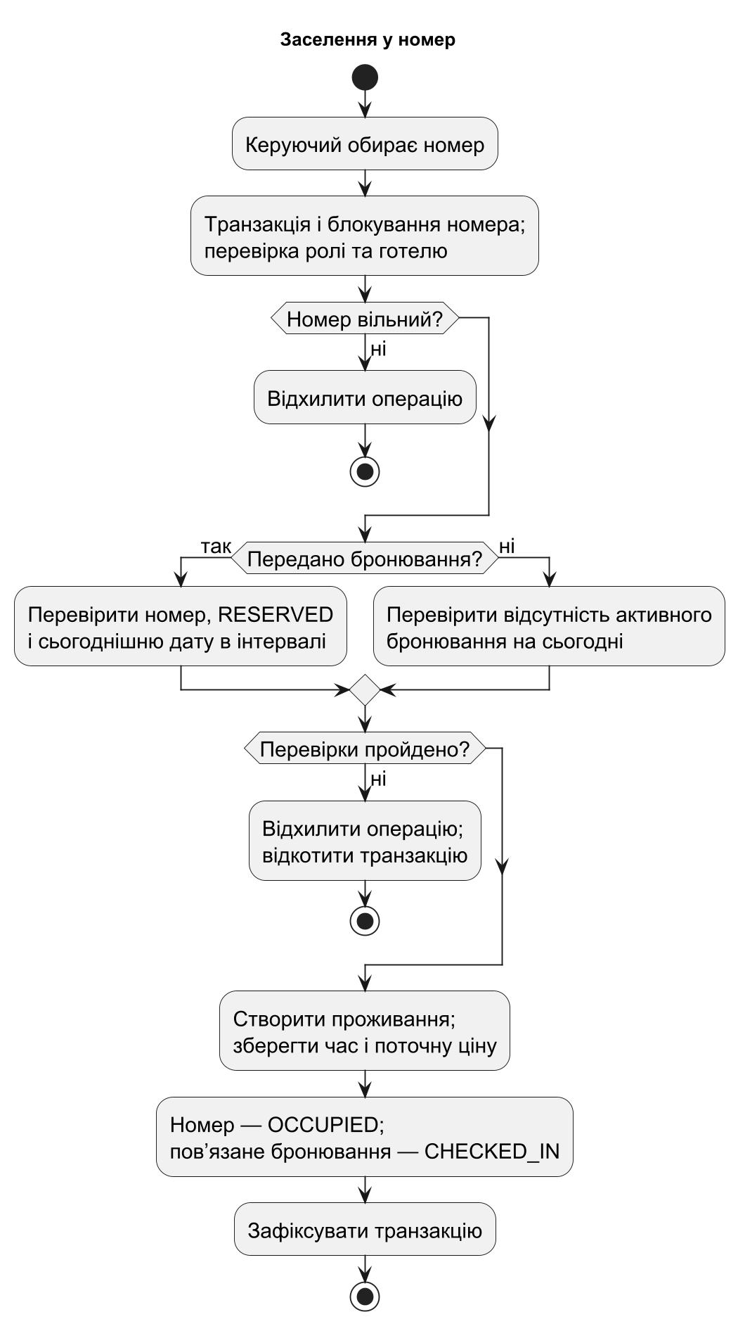
Рисунок 3.1 — Алгоритм заселення у номер

3.6 Реалізація виселення і клінінгу
Виселення вимагає роль Керуючого, доступ до готелю та стан OCCUPIED. Сервіс знаходить відкрите проживання за номером і відсутнім checkedOutAt. Поточний час записується як момент завершення. StayCalculator обчислює кількість ночей, після чого формується Revenue із сумою, stayId, hotelId та часом фіксації.
Номер переводиться у CLEANING у тій самій транзакції. Пов’язане бронювання, якщо воно існує, стає COMPLETED. Оскільки ціна береться з Stay, редагування прайсу не змінює вже розпочате проживання. Унікальність revenue.stay_id відображає правило одного результату на одне завершення, а перевірка поточного стану не дозволяє трактувати повторне виселення як нову подію доходу.
Після фактичного прибирання Керуючий викликає completeCleaning. Метод знову блокує номер і перевіряє доступ, але очікує стан CLEANING. Його результатом є лише FREE. Відділення клінінгу від виселення дозволяє не показувати номер готовим у проміжку між завершенням проживання та завершенням прибирання. Часові переходи при цьому не запускаються автоматично о 12:00.
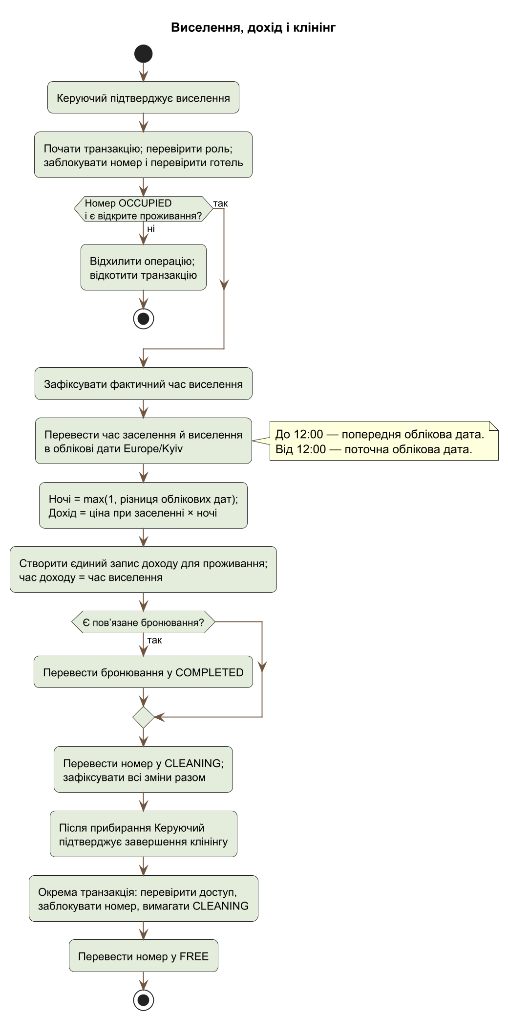
Рисунок 3.2 — Виселення та фіксація валового доходу

3.7 Побудова календаря
CalendarService перевіряє період і визначає перелік номерів з урахуванням області користувача. Після цього він завантажує бронювання й проживання для всіх вибраних номерів пакетно. Дані групуються за roomId, щоб побудова кожного дня не вимагала окремого звернення до бази. Порожній перелік номерів одразу повертає порожній календар.
CalendarDayFactory формує список станів для пари «номер — дата». Якщо дата входить у RESERVED-бронювання, додається RESERVED та його id. Якщо дата охоплюється фактичним проживанням, додається OCCUPIED. CLEANING додається лише для сьогоднішньої дати й поточного стану номера. Коли інших станів немає, повертається FREE. Якщо список містить більше одного стану, поле conflict стає істинним.
Відкрите проживання відображається до поточної дати включно. Календар не вгадує його майбутню тривалість. Для завершеного проживання межі визначаються обліковими датами, а коротке проживання займає щонайменше одну таку дату. Це узгоджується з мінімальною ніччю у розрахунку й дозволяє показати факт використання номера навіть при заселенні та виселенні в межах однієї облікової доби.
На клієнті всі повернуті стани відображаються окремими підписами. Накладка має додаткову рамку й текстове пояснення. Колір зайнятого номера темніший за колір бронювання, тому ці ситуації не зливаються візуально. Текстові позначення залишаються необхідними: користувач не повинен визначати зміст лише за відтінком.
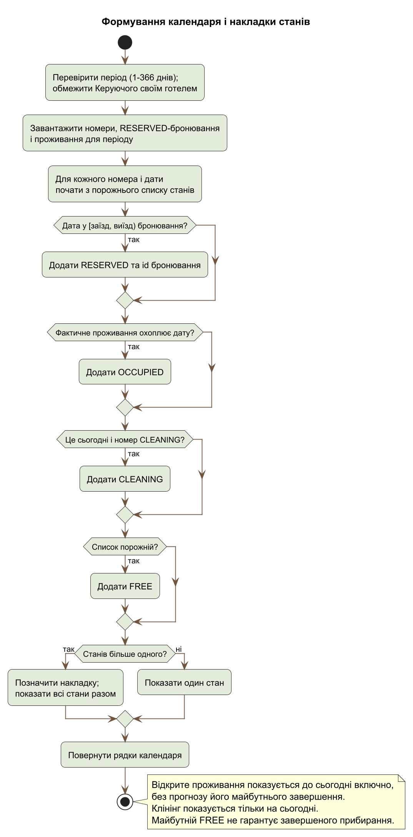
Рисунок 3.3 — Формування календарних станів

3.8 Формування звіту про дохід
RevenueService починає роботу з перевірки доступу. Адмін не має права на цей звіт, Адміністратор може вибрати один готель або всю мережу, а Керуючий отримує тільки свій готель. Якщо Керуючий явно передав чужий hotelId, запит відхиляється. Якщо параметр відсутній, підставляється його власна прив’язка.
Початкова й кінцева дати перетворюються на моменти 12:00 за Europe/Kyiv. Запит вибирає Revenue за умовою recordedAt не раніше початку й строго раніше кінця. Усі відібрані amount підсумовуються через BigDecimal. Відповідь RevenueSummary містить і загальну суму, і записи деталізації, що дозволяє пов’язати підсумок із конкретними завершеними проживаннями.
Обліковий зміст звіту визначається подією виселення. Якщо проживання почалося до звітного періоду, але завершилося в ньому, до підсумку потрапляє весь запис доходу. Якщо проживання ще відкрите, дохід не показується. Це звіт про зафіксований валовий дохід, а не розподіл виручки між усіма календарними ночами та не облік надходження коштів.
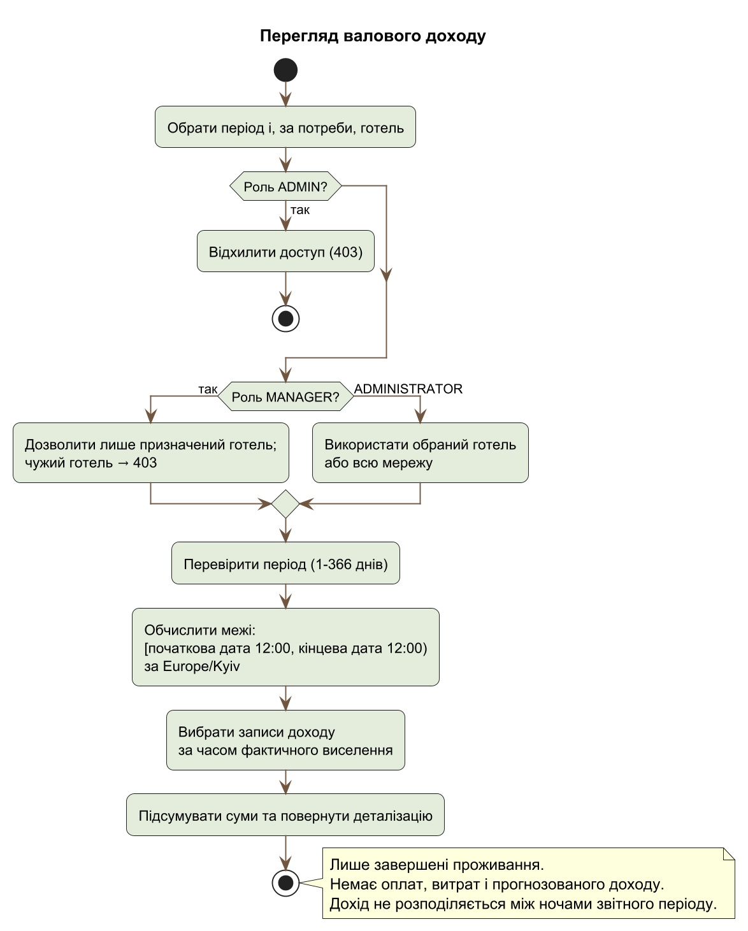
Рисунок 3.4 — Відбір і підсумовування валового доходу

3.9 Організація клієнтської частини
Фронтенд реалізовано як набір окремих HTML-сторінок. Index.html містить вхід і початкове налаштування. У каталозі pages розміщено hotels.html, users.html, rooms.html, search.html, bookings.html, calendar.html та revenue.html. Кожна сторінка має власний модуль JavaScript. Навігація використовує звичайні посилання, тому адреса розділу придатна для прямого відкриття, оновлення та історії браузера.
Спільний модуль page.js перевіряє наявність токена й завантажує поточного користувача через /api/me. Далі він визначає сторінку за data-атрибутом body та порівнює її з переліком розділів для ролі. Неприпустима сторінка замінюється домашньою сторінкою цієї ролі. Після завантаження каталогу й шаблонів монтуються меню та діалог, отримуються готелі, номери й бронювання та запускається контролер поточної сторінки.
Фільтри дат, місткості та готелю зчитуються з URL. Це дозволяє повернутися до певного представлення через історію браузера. Для Керуючого фільтр готелю не розширює область доступу. При відновленні сторінки з кешу переходів уперед і назад виконується перевірка через перезавантаження, щоб не покладатися на попередню сесію й старий стан даних.
Таблиця 10 — Модулі клієнтської частини
Група модулів | Призначення | Приклади
core | Сесія, API, маршрути, старт сторінки | rest.js, page.js, routes.js
pages | Заповнення конкретної сторінки й події | calendar.js, rooms.js
forms | Підготовка форм і перетворення введення | room-form.js, booking-form.js
ui | Спільні DOM-компоненти | templates.js, modal.js, shell.js
fragments | Декларативні HTML-шаблони | shared.html, forms.html

3.10 HTML шаблони та робота з DOM
Спільні картки, рядки таблиць, елементи меню та діалоги описано у файлах fragments/shared.html і fragments/forms.html. Templates.js завантажує ці локальні файли, розбирає їх через DOMParser і додає template-елементи до документа. Для створення нового екземпляра використовується клонування content. Це відокремлює структуру HTML від даних, які надходять із сервера.
Значення полів, назви готелів, email і текст помилок записуються через DOM-властивості та textContent. API-рядок у такому випадку використовується як текст, а не як нова розмітка. Робота з шаблонами також спрощує зміну дизайну: структуру картки можна відредагувати в HTML, не переписуючи конкатенацію рядків у JavaScript.
Форми мають спільний життєвий цикл. Після відправлення кнопка тимчасово вимикається, виконується запит, а при успіху діалог закривається й дані оновлюються. При помилці повідомлення залишається у формі. Для оснащення передається початковий FormData, оскільки кілька прапорців мають однакове ім’я. Метод getAll зберігає всі вибрані значення, тоді як звичайне перетворення в об’єкт залишило б тільки одне.

3.11 Адаптивний дизайн і зручність роботи
Базове оформлення орієнтоване на вузький екран. Картки розташовуються послідовно, а навігація може прокручуватися горизонтально. Від 700 пікселів сітка використовує два стовпці. Від 1100 пікселів оболонка переходить до компонування з бічною панеллю шириною 220 пікселів. При цьому структура сторінки залишається спільною, а поведінку розташування визначає CSS.
Візуальна мова використовує світлий фон, зелені й коричневі відтінки та помірне округлення. Колір RESERVED світліший, ніж OCCUPIED і CHECKED_IN. Елементи з різним операційним змістом мають також текстові підписи. Кнопки заселення, виселення й завершення клінінгу показуються відповідно до поточного стану номера, а небажані або конфліктні дії додатково перевіряються сервером.
Таблиця календаря має горизонтальне прокручування та закріплений перший стовпець. Це зберігає зв’язок між датами й номером при перегляді довгого періоду. Діалогові форми використовують нативний dialog, повідомлення мають семантичні ролі, а для користувачів зі зменшенням анімації переходи не нав’язуються. Такі рішення підтримують роботу на різних пристроях без окремої мобільної версії коду.

3.12 Конфігурація безпеки
Сервер працює без HTTP-сесії, використовуючи явний Bearer-токен. Ключ HMAC генерується випадково при першому запуску та зберігається у data/jwt.key. Повторний запуск читає той самий ключ. Перевірка довжини не дозволяє використовувати ключ коротший за 32 байти. Токени підписуються алгоритмом HS256 і перевіряються з очікуваним issuer wt-hotels.
Статичні HTML-сторінки й шаблони доступні без токена, оскільки звичайна навігація браузера не додає Authorization-заголовок. Водночас завантаження захищених даних і виконання операцій потребують автентифікації. Публічний каркас сторінки не надає доступу до номерів або доходів. Правила доступу не залежать від того, чи потрапив користувач до сторінки через меню, чи відкрив її адресу безпосередньо.
Політика Content Security Policy обмежує джерела скриптів, стилів та інших ресурсів власним походженням застосунку. Навігація після входу також перевіряє, що адреса повернення належить поточному origin і дозволеному розділу ролі. Вихід очищає токен у sessionStorage. Уже виданий токен діє до завершення строку, але відсутній у базі користувач або зміна його ролі враховуються під час наступного запиту.

4 ТЕСТУВАННЯ РОЗГОРТАННЯ ТА ВИКОРИСТАННЯ

4.1 Підхід до автоматизованого тестування
У проєкті використано JUnit Jupiter та Mockito. Тестові класи запускаються без Spring-контексту й реальної бази даних. Залежності сервісів замінюються mock-об’єктами, а сервіс створюється конструктором або через InjectMocks. Такий підхід дозволяє швидко перевірити рішення, які приймає бізнес-код при конкретній комбінації ролі, стану та відповіді репозиторію.
Тести зосереджено на поведінці, а не на механічному повторенні реалізації. Наприклад, перевіряється заборона заселення неприбраного номера, відхилення чужого готелю, незмінність ціни вже відкритого проживання та відсутність доходу при завершенні клінінгу. Граничні значення дат і кодів enum перевіряються параметризованими тестами, що дозволяє описати кілька варіантів одним тестовим методом.
Фіксований Clock у Fixtures задає відтворюване поняття «сьогодні». Це необхідно для перевірки минулих бронювань, межі 12:00 та сезонної зміни часу. Тести не залежать від дати запуску на комп’ютері викладача. Об’єкти номерів, бронювань і проживань створюються тестовими фабриками, які зосереджують початкові дані в одному місці.
Перевірка Mockito може підтвердити, що блокування запитується до перевірки перетину, або що при помилці не викликається збереження. Вона не виконує SQL і не вимірює конкурентну поведінку H2. Так само цей набір не запускає браузер та HTTP-контролери. Тому результат тестового прогону характеризує саме перевірені модульні правила, а не є твердженням про виконання всіх можливих перевірок системи.

4.2 Перевірка правил доступу і початкового налаштування
HotelTokenAccessTest перевіряє обмеження ролей і готельного фільтра. Важливим є випадок без явного hotelId: для Керуючого він не повинен означати всю мережу. HotelTokenConverterTest перевіряє використання ролі з бази, відхилення відсутнього користувача й некоректного subject. HotelTokenTest перевіряє точне порівняння ролей і контракт Principal.
AuthServiceTest перевіряє повторне налаштування та створення першого облікового запису. Повторний setup має бути відхилений до хешування й збереження. Перший користувач отримує ADMIN, а email і пароль проходять необхідне перетворення. Невірний пароль та відсутній обліковий запис не повинні приводити до видачі токена.
UserServiceTest перевіряє роль того, хто створює користувача, і правила призначення готелю. Для Керуючого використовується перевірка існування готелю. Для інших ролей переданий hotelId вважається помилкою. Це важливо, оскільки один і той самий DTO містить необов’язкове поле, але його допустимість залежить від обраної ролі.
Таблиця 11 — Перевірки доступу
Умова перевірки | Очікувана поведінка
Керуючий запитує чужий готель | Відмова у доступі
Керуючий не задає фільтр готелю | Використання його власного готелю
Адмін запитує дохід | Відмова відповідно до матриці ролей
Повторний setup | Конфлікт без створення користувача
JWT посилається на відсутнього користувача | Відхилення автентифікації
У JWT наведено іншу роль | Для доступу використовується роль із БД

4.3 Перевірка бронювання та проживання
BookingServiceTest перевіряє, що створювати бронювання може лише Адміністратор. Порядок операцій контролюється через взаємодії з mock-залежностями: спочатку блокування номера, потім перевірка перетину. При конфлікті збереження не повинно виконуватися. Окремі сценарії перевіряють редагування, скасування та заборону операцій над бронюванням, яке вже не перебуває у RESERVED.
StayServiceTest охоплює заселення у вільний номер, заборону зайнятого або неприбраного стану, необхідність врахувати активне бронювання та обмеження готелю. При заселенні фіксується ціна номера. При виселенні використовується саме ціна проживання, а запис доходу створюється один раз у відповідній операції. Завершення клінінгу не додає новий дохід і не допускається для OCCUPIED.
DateRangePolicyTest перевіряє порожній, зворотний, надто довгий і неповний інтервал. Історичний період дозволено для звіту, але не для створення нового бронювання. StayCalculatorTest перевіряє облікові дати, мінімум одну ніч і відхилення виселення раніше заселення. CalendarDayFactoryTest перевіряє одночасне відображення бронювання з проживанням або клінінгом та виключення дати виїзду з бронювання.

4.4 Результат контрольного збирання
Для перевірки завершеного проєкту виконано команду Maven Wrapper verify. Контрольний прогін 2 листопада 2026 року завершився статусом BUILD SUCCESS. Surefire зареєстрував 81 виконаний тестовий випадок, нуль невдалих перевірок, нуль помилок і нуль пропусків. Кількість випадків враховує повторення параметризованих тестів.
Таблиця 12 — Результати модульного тестування
Тестовий клас | Випадки | Помилки або невдалі перевірки
EnumConverterTest | 12 | 0
HotelTokenAccessTest | 8 | 0
HotelTokenConverterTest | 6 | 0
HotelTokenTest | 4 | 0
AuthServiceTest | 4 | 0
BookingServiceTest | 8 | 0
CalendarDayFactoryTest | 4 | 0
DateRangePolicyTest | 7 | 0
PasswordServiceTest | 3 | 0
RevenueServiceTest | 2 | 0
StayCalculatorTest | 10 | 0
StayServiceTest | 8 | 0
UserServiceTest | 5 | 0
Разом | 81 | 0

Після тестів Maven сформував виконуваний JAR та виконав перепакування Spring Boot. Отже, результат перевірки включає компіляцію основного й тестового коду, виконання наявних тестів та створення артефакту. Висновок про успішність стосується зафіксованого стану проєкту; значення часу окремих тестів не використовується як оцінка продуктивності вебсистеми.

4.5 Розгортання через Docker
Dockerfile використовує два етапи. На першому Maven у середовищі Java 17 виконує verify й створює JAR. На другому залишається JRE та артефакт застосунку. Сервер запускається від непривілейованого користувача з ідентифікатором 10001. Папка /app/data підготовлена для збереження бази та ключа.
Docker Compose описує один сервіс hotels, побудову образу з поточної папки, локальну публікацію порту та bind mount. Compose підтримує керування сервісами, мережею й підключеними даними через єдиний YAML-файл [8]. У цьому проєкті відповідний файл достатній для запуску всього серверного застосунку. Java, Maven і H2 не потребують окремого встановлення на хості при використанні цього способу.
Перед запуском потрібно встановити Docker Desktop із підтримкою Linux-контейнерів, запустити його та дочекатися готовності рушія. У терміналі слід перейти до папки, де міститься compose.yaml, і виконати docker compose up --build -d. Для перегляду стану використовується docker compose ps, для журналу — docker compose logs -f hotels. Готовність підтверджується повідомленням Started HotelsApplication.
Таблиця 13 — Команди розгортання
Дія | Команда або адреса
Зібрати й запустити | docker compose up --build -d
Відкрити контейнерну версію | http://localhost:8081
Перевірити стан | docker compose ps
Переглядати журнал | docker compose logs -f hotels
Зупинити | docker compose stop
Повторно запустити | docker compose up -d
Видалити контейнер і мережу | docker compose down

Порт 8081 стосується зовнішньої адреси, а всередині контейнера програма слухає 8080. Зміна першого номера в прив’язці портів дозволяє уникнути конфлікту з іншим локальним сервісом. Прив’язка 127.0.0.1 обмежує доступ поточним комп’ютером. Для демонстрації зі смартфона в довіреній мережі потрібно свідомо змінити цю прив’язку та використовувати адресу комп’ютера в локальній мережі.

4.6 Збереження даних і локальний запуск
Файл hotels.mv.db та ключ jwt.key розміщені у data. Оскільки ця папка підключена з хоста, зупинка або перестворення контейнера не видаляє її. Для резервної копії потрібно зупинити застосунок і скопіювати всю папку. Ключ важливий разом із базою, оскільки він визначає перевірку раніше виданих токенів. Копіювання відкритої файлової бази без узгодженої процедури не використовується як спосіб резервування.
При запуску без Docker потрібен JDK 17 і налаштований JAVA_HOME. У Windows використовуються команди .\mvnw.cmd verify та .\mvnw.cmd spring-boot:run. У Linux або macOS можна виконати sh mvnw verify та sh mvnw spring-boot:run. Maven Wrapper завантажує визначену версію Maven. Типова адреса такого запуску — http://localhost:8080, якщо змінна PORT не задає інший порт.
Параметри DB_URL, DB_PASSWORD, JWT_KEY_FILE і PORT дозволяють змінити середовище без редагування Java-класів. У Docker змінні потрібно передавати до контейнера, а не лише визначати їх у довільному файлі на хості. Не слід одночасно запускати дві копії програми з однією файловою базою. Один процес є власником embedded-бази, що відповідає прийнятій архітектурі.

4.7 Інструкція для Адміна
Після першого відкриття програми Адмін вводить email і пароль у формі налаштування. Мінімальна довжина пароля становить 10 символів, а максимальний розмір — 72 байти UTF-8. Для українських літер кількість байтів може перевищувати кількість символів. Після створення облікового запису відкривається робочий розділ, а форма початкового налаштування більше не використовується для додавання наступних працівників.
У розділі готелів Адмін задає назву й адресу. Після збереження новий готель стає доступним для призначення Керуючому. У розділі користувачів потрібно ввести email, пароль і роль. Можна створювати інших Адмінів, Адміністраторів мережі та Керуючих. Для Керуючого вибирається один готель, для інших ролей прив’язка відсутня.
Послідовність первинного заповнення має значення: спочатку готель, потім Керуючий, потім номери. Система перевіряє існування пов’язаних записів і не дозволяє створити прив’язку до невідомого готелю. Якщо email уже зайнятий, потрібно використати іншу адресу. Облікові записи є способом розподілу повноважень, тому їх не слід ототожнювати з даними гостей.

4.8 Інструкція для Адміністратора мережі
Адміністратор починає роботу з календаря або пошуку. У пошуку задаються дата заїзду, дата виїзду, кількість ліжок і, за потреби, готель. Результати містять дві групи. Спочатку можна розглянути номери з точною місткістю, а потім більші варіанти. Картка показує поточну ціну й оснащення, але ціна майбутнього проживання остаточно фіксується під час заселення.
Після вибору номера відкривається форма бронювання. Сервер ще раз перевіряє інтервал, тому конфлікт після успішного пошуку є коректною відповіддю на зміну даних іншим користувачем. У такому випадку потрібно оновити результати або змінити дати. Для зміни вже створеного бронювання використовується редагування дат у списку бронювань. Скасування доступне лише до заселення.
Календар дозволяє переглядати стан номерів за період. Якщо в комірці показано кілька підписів і позначено накладку, потрібно зіставити планове бронювання з фактичним проживанням або клінінгом. У розділі доходу можна вибрати готель чи всю мережу. Підсумок включає записи з виселенням у вибраному періоді, тому його не слід трактувати як прогноз за ще не виконаними бронюваннями.

4.9 Інструкція для Керуючого готелю
Керуючий бачить номерний фонд свого готелю. При створенні номера він указує позначення, кількість ліжок, ціну та прапорці оснащення. Новий номер є вільним. Під час редагування можна змінити характеристики й поточний прайс, але не перенести номер до іншого готелю. Після збереження сторінка оновлює дані із сервера.
Для вільного номера доступне заселення. Якщо на сьогодні є бронювання, форма пропонує його як підставу. За відсутності такого запису можна заселити без попереднього бронювання. Фактичний час фіксується сервером, а не вводиться довільно користувачем. Після успішної операції картка показує зайнятий стан і пропонує дію виселення.
Виселення підтверджує завершення проживання й записує дохід. Номер після цього потребує клінінгу. Лише після фактичного прибирання Керуючий натискає підтвердження завершення клінінгу. Ця дія повертає номер у вільний стан. Таким чином, послідовність у програмі відповідає трьом окремим робочим подіям, а не одному перемикачу доступності.
У звіті Керуючий бачить дохід тільки свого готелю. При роботі з телефону календар можна прокручувати вбік. Перед повторенням операції після конфлікту слід оновити сторінку, щоб отримати актуальний стан. Вихід із системи очищає токен поточної вкладки та повертає форму входу.

4.10 Контрольний сценарій демонстрації
Для демонстрації функцій достатньо створити один готель, Керуючого, Адміністратора та два номери з різною кількістю ліжок. Наприклад, один номер може мати два ліжка, інший — три. Пошук на два ліжка повинен розмістити їх у різних групах, якщо на вибрані дати немає бронювань. Ці значення є навчальними вхідними даними, а не відомостями про реальний готель.
Після створення бронювання слід повторити пошук на той самий період і перевірити, що заброньований номер більше не пропонується. Для суміжного періоду з початком у день попереднього виїзду він може бути доступним. Далі можна змінити дати до заселення або скасувати запис. Цей сценарій демонструє напіввідкриті інтервали й активні статуси.
Для демонстрації проживання Керуючий виконує заселення за придатним бронюванням або без нього за відсутності перетину. Після заселення можна змінити поточну ціну номера й перевірити, що виселення розраховується за ціною проживання. Короткий сеанс демонструє мінімум одну ніч. Після виселення потрібно перевірити CLEANING, запис у звіті та повернення FREE тільки після завершення прибирання.
Таблиця 14 — Сценарій демонстрації
Крок | Очікуваний результат
Створити готель і призначити Керуючого | Керуючий працює зі своїм готелем
Додати номери на два й три ліжка | Пошук формує exact і larger
Забронювати доступний номер | Повторне бронювання перетину відхиляється
Заселити номер | OCCUPIED, час і ціна збережені
Виселити | CLEANING, завершене проживання, запис доходу
Завершити клінінг | FREE без додаткового доходу
Переглянути звіт різними ролями | Область даних відповідає повноваженням

Наведена послідовність є інструкцією для демонстрації й ручної перевірки. Вона відокремлена від автоматизованого прогону JUnit: таблиця визначає очікувану поведінку, а не підміняє протокол фактично виконаних браузерних перевірок. Це дозволяє відтворити демонстрацію на іншому комп’ютері без прихованих передумов.

ВИСНОВКИ
У курсовій роботі розроблено вебсистему для однієї мережі готелів. Реалізовано облік готелів, користувачів, номерів і оснащення, пошук, бронювання, календар, заселення, виселення, клінінг та звіт про валовий дохід. Для Адміна, Адміністратора й Керуючого визначено окремі повноваження.
Основою моделі стало відокремлення бронювання від фізичного стану номера. Планові інтервали зберігаються окремо від фактичних часових позначок проживання, а календар показує їх накладки. Переходи станів мають визначені передумови й виконуються в транзакціях із блокуванням номера.
Для доступу використано JWT та HotelToken. Поточна роль і готель завантажуються з бази для кожного захищеного запиту. Перший Адмін створюється без стандартного пароля через захищений від повторного налаштування сценарій.
Ціна фіксується при заселенні, а дохід — при виселенні. Розрахунок використовує облікові дати з межею 12:00 за Києвом і мінімум одну ніч. Звіт відбирає записи за часом виселення та зберігає деталізацію завершених проживань.
Клієнт складається з окремих HTML-сторінок, спільних шаблонів і ES-модулів. Адаптивне оформлення підтримує смартфони й десктопи. Docker і файлова H2 забезпечують локальне відтворення проєкту. Контрольне збирання успішне: 81 модульний тестовий випадок виконано без помилок і пропусків. Підготовлено діаграми й інструкції користувачів, що разом із програмою відповідають меті роботи.

СПИСОК ВИКОРИСТАНИХ ДЖЕРЕЛ
1. Spring Boot 3.5 Reference Documentation. URL: https://docs.spring.io/spring-boot/3.5/index.html (дата звернення: 02.11.2026).
2. Spring Security. OAuth 2.0 Resource Server JWT. URL: https://docs.spring.io/spring-security/reference/servlet/oauth2/resource-server/jwt.html (дата звернення: 02.11.2026).
3. H2 Database Engine. Features. URL: https://h2database.com/html/features.html (дата звернення: 02.11.2026).
4. Redgate Flyway. Migrations. URL: https://documentation.red-gate.com/flyway/flyway-concepts/migrations (дата звернення: 02.11.2026).
5. Spring Data JPA. Locking. URL: https://docs.spring.io/spring-data/jpa/reference/jpa/locking.html (дата звернення: 02.11.2026).
6. Oracle. Java SE 17. Package java.time. URL: https://docs.oracle.com/en/java/javase/17/docs/api/java.base/java/time/package-summary.html (дата звернення: 02.11.2026).
7. MDN Web Docs. JavaScript modules. URL: https://developer.mozilla.org/en-US/docs/Web/JavaScript/Guide/Modules (дата звернення: 02.11.2026).
8. Docker Documentation. Docker Compose. URL: https://docs.docker.com/compose/ (дата звернення: 02.11.2026).
9. PlantUML. Text-based UML diagrams. URL: https://plantuml.com/ (дата звернення: 02.11.2026).
10. Магдій Є. Е. Вихідний код системи керування готелями wt_hotels. Ревізія 20bbb44. URL: https://github.com/Yevhen-Mahdii/wt_hotels (дата звернення: 02.11.2026).

ДОДАТОК А ФРАГМЕНТИ ПРОГРАМНОЇ РЕАЛІЗАЦІЇ
Наведені фрагменти взято з реалізації проєкту. Вони показують ключові правила доступу, розрахунків, транзакцій і роботи клієнта. Повний код організовано за пакетами й модулями, описаними в основній частині.

А1 Прикладний об’єкт ідентичності
Джерело: src/main/java/ua/edu/hotels/security/HotelToken.java
public class HotelToken implements Principal {
Long userId;
String email;
Role role;
Long hotelId;
public boolean hasRole(Role target) {
return target != null && role == target;
}
public void requireRole(Role expected) {
if (!hasRole(expected)) throw new ResponseStatusException(FORBIDDEN, "Недостатньо прав");
}
public void requireHotelAccess(Long requestedHotelId) {
if (hasRole(Role.MANAGER) && !Objects.equals(hotelId, requestedHotelId))
throw new ResponseStatusException(FORBIDDEN, "Доступ лише до свого готелю");
}
public Long hotelFilter(Long requestedHotelId) {
if (requestedHotelId != null) requireHotelAccess(requestedHotelId);
return hasRole(Role.MANAGER) ? hotelId : requestedHotelId;
}
public void requireRevenueAccess() {
if (hasRole(Role.ADMIN))
throw new ResponseStatusException(
FORBIDDEN, "Фінансові дані доступні Адміністратору та Керуючому");
}
@Override
public String getName() {
return email;
}
}

А2 Розрахунок облікових ночей
Джерело: src/main/java/ua/edu/hotels/service/StayCalculator.java
public class StayCalculator {
private final Clock clock;
public LocalDate accountingDay(Instant instant) {
var local = instant.atZone(clock.getZone());
return local.toLocalTime().isBefore(LocalTime.NOON)
? local.toLocalDate().minusDays(1)
: local.toLocalDate();
}
public Instant boundary(LocalDate date) {
return date.atTime(LocalTime.NOON).atZone(clock.getZone()).toInstant();
}
public long nights(Instant start, Instant end) {
if (end.isBefore(start)) throw new IllegalArgumentException("Checkout precedes check-in");
return Math.max(1, ChronoUnit.DAYS.between(accountingDay(start), accountingDay(end)));
}
}

А3 Збереження бронювання
Джерело: src/main/java/ua/edu/hotels/service/BookingService.java
@Transactional
public Booking save(HotelToken actor, Long id, BookingInput input) {
actor.requireRole(Role.ADMINISTRATOR);
dateRangePolicy.validateBooking(input.startDate(), input.endDate());
Room room = roomService.lock(input.roomId());
Booking booking =
id == null
? new Booking()
: bookingRepository.findById(id).orElseThrow(ServiceErrors::notFound);
if (id != null) {
if (!booking.getRoomId().equals(room.getId()))
throw new ResponseStatusException(
BAD_REQUEST, "Для зміни номера скасуйте бронювання та створіть нове");
requireReserved(booking);
}
if (overlaps(room.getId(), input.startDate(), input.endDate(), id))
throw new ResponseStatusException(CONFLICT, "Номер уже заброньовано на ці дати");
booking.setRoomId(room.getId());
booking.setStartDate(input.startDate());
booking.setEndDate(input.endDate());
return bookingRepository.save(booking);
}

А4 Виселення і збереження доходу
Джерело: src/main/java/ua/edu/hotels/service/StayService.java
@Transactional
public Revenue checkOut(HotelToken actor, Long roomId) {
actor.requireRole(Role.MANAGER);
Room room = roomService.lock(roomId);
actor.requireHotelAccess(room.getHotelId());
if (room.getState() != RoomState.OCCUPIED)
throw new ResponseStatusException(CONFLICT, "Номер не зайнятий");
Stay stay =
stayRepository
.findByRoomIdAndCheckedOutAtIsNull(roomId)
.orElseThrow(ServiceErrors::notFound);
stay.setCheckedOutAt(clock.instant());
Revenue income = new Revenue();
income.setStayId(stay.getId());
income.setHotelId(room.getHotelId());
income.setRecordedAt(stay.getCheckedOutAt());
income.setNights(stayCalculator.nights(stay.getCheckedInAt(), stay.getCheckedOutAt()));
income.setAmount(stay.getPrice().multiply(BigDecimal.valueOf(income.getNights())));
room.setState(RoomState.CLEANING);
if (stay.getBookingId() != null)
bookingRepository
.findById(stay.getBookingId())
.orElseThrow(ServiceErrors::notFound)
.setStatus(BookingStatus.COMPLETED);
return revenueRepository.save(income);
}

А5 Запит перетину інтервалів
Джерело: src/main/java/ua/edu/hotels/repository/BookingRepository.java
@Query(
"""
select count(b) > 0 from Booking b
where b.roomId = :roomId and b.status in :statuses
and b.startDate < :end and b.endDate > :start
and (:excludedId is null or b.id <> :excludedId)
""")
boolean hasOverlap(
@Param("roomId") Long roomId,
@Param("start") LocalDate start,
@Param("end") LocalDate end,
@Param("excludedId") Long excludedId,
@Param("statuses") List<BookingStatus> statuses);

А6 Перевірка сесії на HTML сторінці
Джерело: src/main/resources/static/js/core/page.js
export async function startPage(render, bind = () => {}) {
const status = document.querySelector("#page-status");
const main = document.querySelector("#main");
const redirectToLogin = () => {
session.clear();
location.replace(loginUrl());
};
window.addEventListener("session-expired", redirectToLogin);
window.addEventListener("pageshow", (event) => {
if (event.persisted) location.reload();
});
try {
if (!session.token) {
redirectToLogin();
return;
}
state.user = await rest.auth.me();
state.page = document.body.dataset.page;
if (!allowedPages(state.user.role).includes(state.page)) {
location.replace(homeUrl(state.user.role));
return;
}
await Promise.all([loadCatalog(), loadTemplates()]);
const params = new URLSearchParams(location.search);
state.filters = {
start: params.get("start") || today(),
end: params.get("end") || addDays(today(), 7),
beds: params.get("beds") || 2,
hotelId: params.get("hotelId") || "",
};
if (state.user.role === "MANAGER") state.filters.hotelId = "";
mountShell(() => {
session.clear();
location.replace("/index.html");
});
mountModal();

А7 Централізований HTTP клієнт
Джерело: src/main/resources/static/js/core/rest.js
async function request(path, method = "GET", body) {
const authenticated = !path.startsWith("/auth/") && path !== "/catalog";
const response = await fetch("/api" + path, {
method,
headers: {
...(body !== undefined ? { "Content-Type": "application/json" } : {}),
...(authenticated && session.token ? { Authorization: "Bearer " + session.token } : {}),
},
body: body === undefined ? undefined : JSON.stringify(body),
});
const result = await response.json().catch(() => ({}));
if (!response.ok) {
if (response.status === 401 && !path.startsWith("/auth/")) {
session.clear();
window.dispatchEvent(new Event("session-expired"));
}
throw new ApiError(
result.message ||
(response.status === 403
? "Недостатньо прав"
: "Не вдалося виконати запит"),
response.status,
);
}
return result;
}

А8 Перевірка розрахунку при виселенні
Джерело: src/test/java/ua/edu/hotels/service/StayServiceTest.java
@Test
void checkoutUsesActualNightsAndStoredPriceExactlyOnce() {
Room room = room(RoomState.OCCUPIED);
Stay stay = stay();
stay.setBookingId(30L);
Booking booking = booking();
booking.setStatus(BookingStatus.CHECKED_IN);
when(roomService.lock(20L)).thenReturn(room);
when(stayRepository.findByRoomIdAndCheckedOutAtIsNull(20L)).thenReturn(Optional.of(stay));
when(bookingRepository.findById(30L)).thenReturn(Optional.of(booking));
when(revenueRepository.save(any())).thenAnswer(call -> call.getArgument(0));
Revenue revenue = stayService.checkOut(user(Role.MANAGER), 20L);
assertThat(revenue.getNights()).isEqualTo(3);
assertThat(revenue.getAmount()).isEqualByComparingTo("3000.00");
assertThat(room.getState()).isEqualTo(RoomState.CLEANING);
assertThat(booking.getStatus()).isEqualTo(BookingStatus.COMPLETED);
assertThatThrownBy(() -> stayService.checkOut(user(Role.MANAGER), 20L))
.isInstanceOf(ResponseStatusException.class);
verify(revenueRepository, times(1)).save(any());
}

ДОДАТОК Б СТРУКТУРА БАЗИ ТА РОЗГОРТАННЯ
Початкова SQL-міграція визначає відтворювану схему. Значення enum та предметні перевірки знаходяться у Java-коді; структурні зв’язки й унікальність забезпечуються наведеними SQL-обмеженнями.
-- Enum codes are stable application identifiers, never ordinal positions.
CREATE TABLE hotel (
id BIGINT GENERATED BY DEFAULT AS IDENTITY PRIMARY KEY,
name VARCHAR(120) NOT NULL,
address VARCHAR(250) NOT NULL
);
CREATE TABLE app_role (
code INTEGER PRIMARY KEY,
name VARCHAR(40) NOT NULL UNIQUE,
label VARCHAR(80) NOT NULL
);
CREATE TABLE app_user (
id BIGINT GENERATED BY DEFAULT AS IDENTITY PRIMARY KEY,
email VARCHAR(180) NOT NULL UNIQUE,
password_hash VARCHAR(100) NOT NULL,
role INTEGER NOT NULL REFERENCES app_role(code),
hotel_id BIGINT REFERENCES hotel(id)
);
CREATE TABLE setup_lock (id INTEGER PRIMARY KEY);
INSERT INTO setup_lock VALUES (1);
CREATE TABLE room (
id BIGINT GENERATED BY DEFAULT AS IDENTITY PRIMARY KEY,
hotel_id BIGINT NOT NULL REFERENCES hotel(id),
number VARCHAR(30) NOT NULL,
beds INTEGER NOT NULL,
price DECIMAL(12, 2) NOT NULL,
state INTEGER NOT NULL,
UNIQUE (hotel_id, number)
);
CREATE TABLE room_equipment (
room_id BIGINT NOT NULL REFERENCES room(id),
equipment_code INTEGER NOT NULL,
PRIMARY KEY (room_id, equipment_code)
);
CREATE TABLE booking (
id BIGINT GENERATED BY DEFAULT AS IDENTITY PRIMARY KEY,
room_id BIGINT NOT NULL REFERENCES room(id),
start_date DATE NOT NULL,
end_date DATE NOT NULL,
status INTEGER NOT NULL
);
CREATE INDEX ix_booking_dates ON booking(room_id, status, start_date, end_date);
CREATE TABLE stay (
id BIGINT GENERATED BY DEFAULT AS IDENTITY PRIMARY KEY,
room_id BIGINT NOT NULL REFERENCES room(id),
booking_id BIGINT UNIQUE REFERENCES booking(id),
checked_in_at TIMESTAMP WITH TIME ZONE NOT NULL,
checked_out_at TIMESTAMP WITH TIME ZONE,
price DECIMAL(12, 2) NOT NULL
);
CREATE TABLE revenue (
id BIGINT GENERATED BY DEFAULT AS IDENTITY PRIMARY KEY,
stay_id BIGINT NOT NULL UNIQUE REFERENCES stay(id),
hotel_id BIGINT NOT NULL REFERENCES hotel(id),
recorded_at TIMESTAMP WITH TIME ZONE NOT NULL,
nights BIGINT NOT NULL,
amount DECIMAL(14, 2) NOT NULL
);

Б1 Опис контейнера
# syntax=docker/dockerfile:1
# Build-time verification must succeed before producing the runtime image.
FROM maven:3.9.11-eclipse-temurin-17 AS build
WORKDIR /build
COPY pom.xml .
COPY src ./src
RUN --mount=type=cache,target=/root/.m2 mvn -B -ntp verify
# Ship only the JRE and application artifact, without Maven or build sources.
FROM eclipse-temurin:17-jre
WORKDIR /app
RUN mkdir -p /app/data && chown -R 10001:10001 /app
COPY --from=build /build/target/wt-hotels-0.1.0-SNAPSHOT.jar /app/app.jar
USER 10001:10001
EXPOSE 8080
ENTRYPOINT ["java", "-jar", "/app/app.jar"]

Б2 Налаштування запуску
services:
hotels:
build: .
ports:
- "127.0.0.1:8081:8080"
# Keep the embedded database and signing key across container recreation.
volumes:
- ./data:/app/data
restart: unless-stopped

ДОДАТОК В КОНТРАКТИ ОСНОВНИХ ОПЕРАЦІЙ
Таблиця деталізує маршрути, що доповнюють наведений у третьому розділі перелік. Запити до захищених маршрутів використовують Authorization: Bearer з чинним JWT.
Маршрут | Вхідні дані | Результат
PUT /api/hotels/{id} | Назва й адреса | Оновлений Hotel
GET /api/users | Без тіла | Перелік користувачів для Адміна
PUT /api/rooms/{id} | RoomInput | Оновлений номер свого готелю
GET /api/bookings | Необов’язковий hotelId | Бронювання доступних номерів
PUT /api/bookings/{id} | BookingInput | Нові дати RESERVED-бронювання
POST /api/bookings/{id}/cancel | Без тіла | Бронювання зі статусом CANCELLED
POST /api/rooms/{id}/check-in | Необов’язковий bookingId | Створений Stay
POST /api/rooms/{id}/check-out | Без тіла | Створений Revenue
POST /api/rooms/{id}/clean | Без тіла | Room зі станом FREE
GET /api/calendar | start, end, hotelId | Список CalendarRow
GET /api/revenue | start, end, hotelId | RevenueSummary

В1 Приклад структури запиту бронювання
Нижче подано навчальний приклад JSON. Ідентифікатор номера потрібно отримати з реальної відповіді API; наведене значення не є передумовою роботи програми.
{
"roomId": 1,
"startDate": "2026-11-10",
"endDate": "2026-11-12"
}
Фізичний стан не передається як довільне поле RoomInput. Він змінюється через окремі команди заселення, виселення та завершення клінінгу. Це зберігає перевірки життєвого циклу на сервері.

